KARYA AKHIR

Hubungan Terapi Medik Gizi terhadap Marker Inflamasi Pasien Sakit Kritis di Intensive Care Unit; Studi Pada CRP dan Procalcitonin



Oleh:
Nurhidayah Majid
C175172006

Pembimbing:
dr. Agussalim Bukhari, M.Med, Ph.D, Sp.GK(K)
Prof. DR. dr. Nurpudji A. Taslim, MPH, Sp.GK(K)

PROGRAM PENDIDIKAN DOKTER SPESIALIS ILMU GIZI KLINIK
FAKULTAS KEDOKTERAN UNIVERSITAS HASANUDDIN
MAKASSAR
2023

HUBUNGAN TERAPI MEDIK GIZI TERHADAP MARKER INFLAMASI PASIEN SAKIT KRITIS DI INTENSIVE CARE UNIT; STUDI PADA CRP DAN PROCALCITONIN

Karya Akhir
Sebagai Salah Satu Syarat untuk Mencapai Gelar Spesialis

Program Studi Ilmu Gizi Klinik
Pendidikan Dokter Spesialis

Nurhidayah Majid

Kepada

PROGRAM PENDIDIKAN DOKTER SPESIALIS ILMU GIZI KLINIK
FAKULTAS KEDOKTERAN UNIVERSITAS HASANUDDIN
MAKASSAR
2023

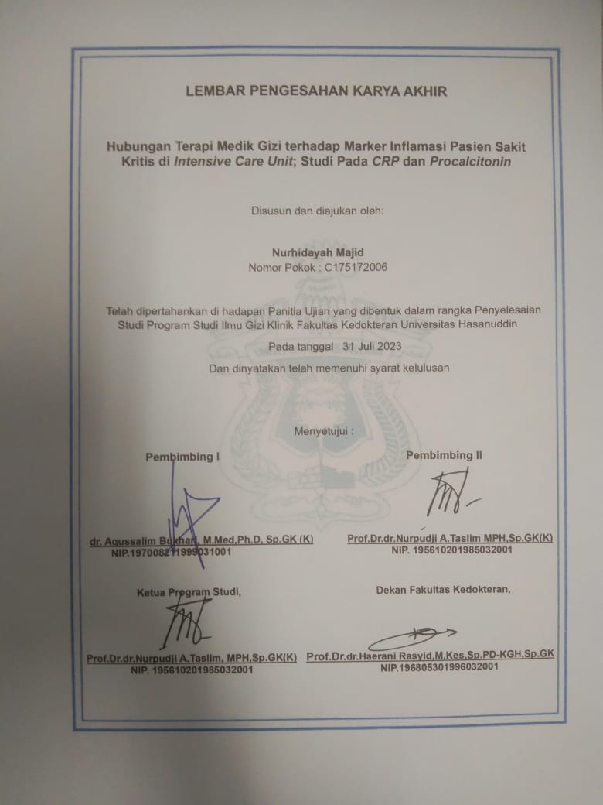

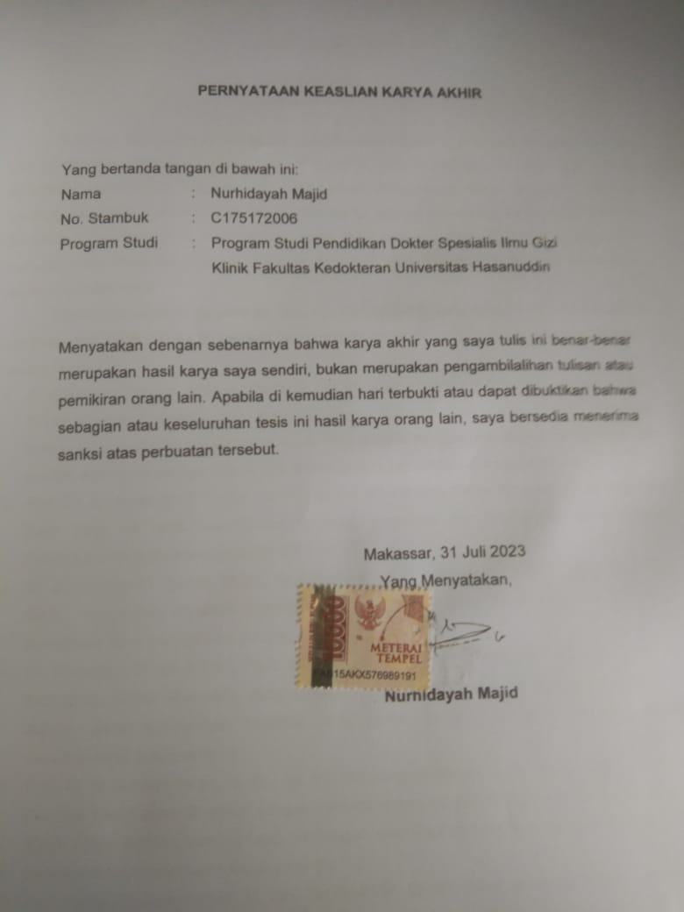

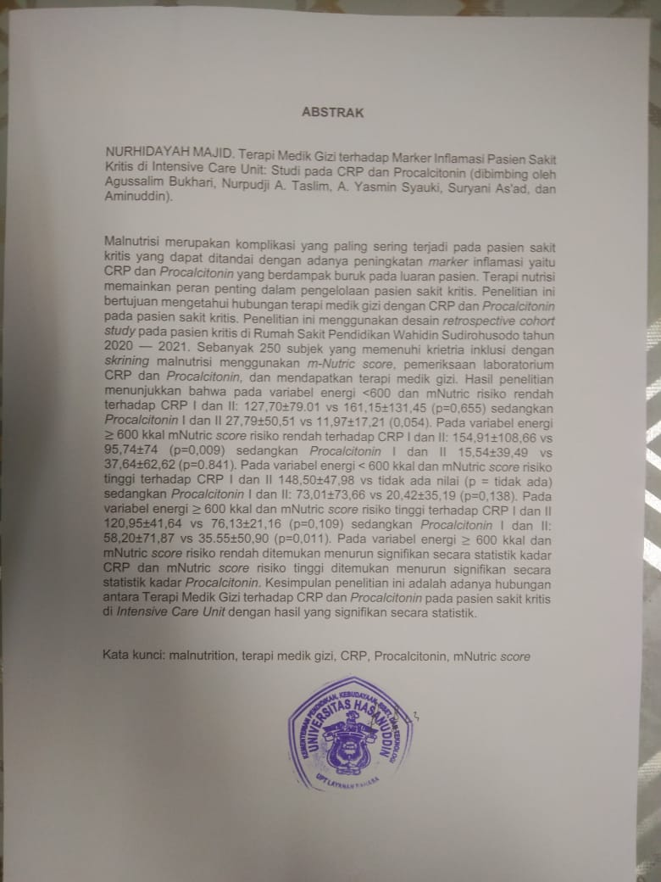

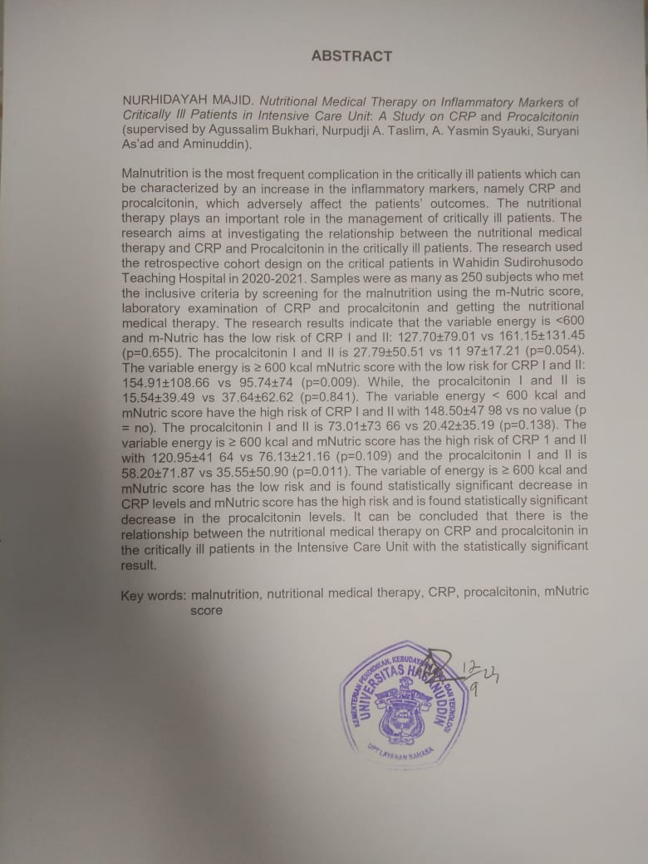

DAFTAR ISI

HALAMAN PENGESAHAN i
DAFTAR ISI ii
DAFTAR SINGKATAN iv
DAFTAR TABEL vi
DAFTAR GAMBAR vii
BAB I PENDAHULUAN 1
1.1 Latar Belakang 1
1.2 Rumusan Masalah 2
1.3 Tujuan Penelitian 2
1.4 Manfaat Penelitian 3
BAB II TINJAUAN PUSTAKA 4
2.1 Sakit Kritis 4
2.2 Sakit kritis dan Malnutrisi 13
2.2.1 Penanda Peradangan 16
2.3 Terapi Medik Gizi 26
BAB III KERANGKA PENELITIAN 38
3.1 Kerangka Teori 38
3.2 Kerangka Konsep 39
3.3 Hipotesis Penelitian 39
BAB IV METODE PENELITIAN 40
4.1 Rancangan Penelitian 40
4.2 Tempat dan Waktu Penelitian 40
4.3 Populasi dan Sampel Penelitian 40
4.4 Besar dan Teknik Pengambilan Sampel 41
4.5 Identifikasi dan Klasifikasi Variabel 41
4.6 Definisi Operasional 42
4.7 Alur Penelitian dan Teknik Pengumpulan Data 44
4.8 Izin Penelitian 45
BAB V HASIL DAN PEMBAHASAN 46
5.1 Hasil Penelitian 46
5.2 Pembahasan 53
BAB VI KESIMPULAN DAN SARAN 60
6.1 Kesimpulan 60
6.2 Saran 60
REFERENSI 61

DAFTAR SINGKATAN

BMI Body Mass Index
CRP C – Reactive Protein
mNUTRIC modified Nutrition Risk in Critically Ill
SGA Subjective Global Assassment
GLIM Global Leadership Initiative on Malnutrition
LOS Length of Stay
MUST Malnutrition Universal Screening Tool
NRS Nutritional Risk Screening
APACHE II Acute Physiology and Chronic Health Evaluation II
SOFA Sequential Organ Failure Assessment
RISKESDAS Riset Kesehatan Dasar
EGP Endogen Glucose Production
REE Resting Energy Expenditure
ACTH Adrenocorticotropic Hormone
TSH Thyroid Stimulating Hormone
GH Growth Hormone
FSH Follicle Stimulating Hormone
LH Luteinizing Hormone
TNF-α Tumor Necrosis Factor- α
IL Interleukin
ROS Reactive Oxygen Species
ARD Acute Respiratory Distress
PCT Procalcitonin
LPS Lipopolisakarida
EN Enteral Nutrition
IC Indirect Calorimetry
HBE Harris Benedict Equation
MSJ Mifflin-St. Jeor
PSN Penn State Equation

DAFTAR TABEL

Tabel 1. Beberapa penanda status nutrisi dan inflamasi 16
Tabel 2. mNutric score 33
Tabel 3. Faktor yang mempengaruhi kebutuhan energi 36
Tabel 4. Persamaan prediktif 38
Tabel 5. estimasi kebutuhan energi 39
Tabel 6 Gambaran Karakteristik Pasien Sakit Kritis di Intensive Care Unit 47
Tabel 7 Nilai Rata-rata pada setiap kategori terhadap jumlah kalori 50
Tabel 8 Korelasi antara energi < 600 dan energi ≥ 600 kkal dan CRP dan Procalcitonin 51
Tabel 9 Korelasi antara energi dan mNutric score terhadap CRP dan Procalcitonin 51
Tabel 10 Korelasi antara energi dan mNutric score terhadap CRP dan Procalcitonin 52

DAFTAR GAMBAR

Gambar 1 Respon Hipermetabolik 5
Gambar 2 Tanda awal pada pasien kritis 6
Gambar 3 Penyakit kritis dini : keadaan kelimpahan nutrisi 6
Gambar 4 Deskripsi fase ebb dan fase flow setelah infeksi /stres/cedera 8
Gambar 5 Respon metabolik terhadap stres 11
Gambar 6 Perubahan metabolik saat starvasi, stres dan trauma 11
Gambar 7 Model konseptual yang menghubungkan starvation, inflamasi, status gizi, dan hasil klinis 14
Gambar 8 Malnutrisi berdasarkan etiologi 15
Gambar 9. CRP pada bakteri dan infeksi virus 18
Gambar 10. Procalcitonin pada kondisi normal dan selama inflamasi 22
Gambar 11. Diagram skematik ekspresi gen CALC-1 di sel adipose dan sel C tiroid 22
Gambar 12. Algoritma terapi antibiotik dengan parameter procalcitonin 25
Gambar 13. Deskripsi fase ebb dan fase flow setelah infeksi/stres/cedera 28
Gambar 14. Protokol manajemen nutrisi 30
Gambar 15. SOFA Score 34
Gambar 16. Strategi penatalaksanaan nutrisi di ICU 40
Gambar 17. Flowchart Peneltitian 47

BAB I
PENDAHULUAN

1.1 Latar Belakang
Malnutrisi merupakan masalah yang sangat lazim terjadi di perawatan ruman sakit termasuk pasien yang dirawat di unit perawatan intensif. Beberapa penelitian telah menunjukkan bahwa kejadian malnutrisi pada pasien rawat inap berkisar antara 40-50%. Pasien yang sakit kritis berisiko tinggi mengalami komplikasi terkait malnutrisi. Efek merugikan yang dihasilkan dari kekurangan gizi termasuk peningkatan morbiditas dan mortalitas, penurunan kualitas hidup fungsional, durasi ventilasi mekanik yang berkepanjangan, dan peningkatan lama rawat inap, yang semuanya berkontribusi pada biaya perawatan kesehatan yang lebih tinggi.(1)Evaluasi gizi pasien ICU sebagian besar didasarkan pada parameter yang meliputi komorbiditas, riwayat medis dan gizi, informasi tentang penurunan berat badan dan kapasitas fungsional sebelum rawat inap, BMI, fungsi pencernaan, dan pemeriksaan fisik untuk menilai hilangnya massa otot dan lemak simpanan. Parameter biokimia seperti CRP, albumin, dan prealbumin adalah dipengaruhi oleh proses inflamasi dan karena itu bukan indikator malnutrisi.(2) Lebih disarankan untuk menggunakan alat skrining yang divalidasi seperti NUTRIC Score/mNUTRIC-score , kriteria SGA, dan GLIM. Secara umum, setiap orang yang dirawat di rumah sakit selama lebih dari 48 jam di ICU berada pada risiko malnutrisi.(3,4)
Pasien sakit kritis sering memiliki berbagai tingkat gangguan kesehatan, peradangan yang mengakibatkan peningkatan pengeluaran energi dan katabolisme protein, tetapi mengurangi asupan energi dan protein. Terlepas dari malnutrisi pasien yang sudah ada sebelumnya, setiap pasien memiliki respon metabolik dan imun yang sangat bervariasi terhadap cedera atau penyakit yang mungkin dilemahkan dengan terapi nutrisi yang tepat.(4,5)
Terapi nutrisi memainkan peran penting dalam pengelolaan pasien sakit kritis. Penundaan yang signifikan dalam inisiasi nutrisi enteral dengan akumulasi defisit kalori telah dikaitkan dengan lebih banyak infeksi nosokomial, lama rawat inap yang berkepanjangan, dan mortalitas yang lebih tinggi.(6)
Pasien non-TBI sakit kritis di ICU mendapat manfaat dari makanan enteral dini / early enteral polimerik protein tinggi daripada oligomer atau Dekstrosa 5%. Dengan pemberian formula ini, pasien mengalami penurunan jumlah leukosit, skor APACHE II, dan skor NUTRIC.(5)
Dukungan nutrisi merupakan komponen integral dari pemeliharaan kesehatan, konservasi, dan pemulihan pasien sakit kritis. Malnutrisi telah dikaitkan dengan hasil yang buruk pada pasien yang dirawat di unit perawatan intensif (ICU)seperti peningkatan morbiditas, mortalitas, dan lama tinggal (LOS). Dengan adanya sistem gastrointestinal (GI) yang fungsional , pemberian nutrisi melalui rute enteral pada pasien telah menunjukkan efek yang menguntungkan seperti pencegahan atrofi mukosa dan translokasi bakteri, pemeliharaan flora usus, dan pelestarian imunokompetensi.(7)
Saat ini, data tentang hubungan terapi medik gizi dengan marker inflamasi CRP dan Procalcitonin belum banyak sehingga masih diperlukan penelitian lebih lanjut.

1.2 Rumusan Masalah
Berdasarkan uraian dalam latar belakang masalah di atas dapat dirumuskan pertanyaan penelitian sebagai berikut: “Bagaimana hubungan terapi medik gizi dengan marker inflamasi pasien sakit kritis di Intensive Care Unit; studi pada CRP dan Procalcitonin? ”

Tujuan Penelitian
1.3.1 Tujuan Umum
- Mengetahui Hubungan terapi medik gizi dengan CRP pada pasien sakit kritis di Intensive Care Unit
- Mengetahui Hubungan terapi medik gizi dengan Procalcitonin pada pasien kritis di Intensive Care Unit

    - Tujuan Khusus
- Mengetahui gambaran umum pasien sakit kritis di Intensive care unit
- Mengidentifikasi mNUTRIC score pasien sakit kritis di Intensive Care Unit
- Mengetahui kecukupan energi pasien kritis di Intensive care unit
- Memahami hubungan kecukupan energi dan protein serta mNUTRIC score terhadap marker inflamasi CRP
- Memahami hubungan kecukupan energi dan protein serta mNUTRIC score terhadap marker inflamasi Procalcitonin

1.4 Manfaat Penelitian
    - Pengembangan Ilmu Pengetahuan
Penelitian ini diharapkan dapat memberi informasi tentang hubungan terapi medik gizi dan marker inflamasi CRP dan Procalcitonin pasien sakit kritis sehingga menjadi informasi tambahan bagi penelitian selanjutnya

    - Aplikasi
Penelitian ini diharapkan dapat diimplementasikan dalam hal tatalaksana yang tepat dan optimal sehingga dapat memperbaiki level marker inflamasi seperi CRP dan Procalcitonin.

BAB II
TINJAUAN PUSTAKA

2.1 Sakit Kritis
2.1.1 Definisi
Penyakit kritis adalah proses yang mengancam jiwa dimana tanpa adanya intervensi medis, diperkirakan akan mengakibatkan kematian atau morbiditas yang signifikan. Hal ini merupakan akibat dari satu atau lebih proses patofisiologi yang mendasarinya; namun hasil akhirnya adalah perkembangan multisistim yang pada akhirnya melibatkan gangguan pernapasan, kardiovaskular, dan neurologis. Perawatan kritis yang sederhana dan preventif adalah pendekatan yang paling efektif, mengingat hingga 40% dari admisi unit perawatan intensif (ICU) dapat dihindari.(8)
Ciri khas penyakit kritis adalah respon peradangan tubuh yang memicu respons katabolik terhadap cedera dan membedakannya dari karakteristik katabolisme adaptif kelaparan sederhana. Rangkaian kejadian ini diatur oleh respon neuroendokrin dan sitokin terkoordinasi yang mengubah pengeluaran energi dan merangsang protein dramatis katabolisme.(4,9)
Respon metabolik terhadap penyakit kritis, cedera traumatis, sepsis, luka bakar, atau pembedahan besar bersifat kompleks dan melibatkan sebagian besar jalur metabolisme. Katabolisme yang dipercepat dari tubuh tanpa lemak atau massa tulang terjadi, yang secara klinis menghasilkan keseimbangan nitrogen negatif dan pengecilan otot. Respon terhadap penyakit kritis, cedera, dan sepsis secara khas melibatkan fase ebb. Fase ebb, yang terjadi segera setelah cedera, berhubungan dengan hipovolemia, syok, dan hipoksia jaringan. Biasanya penurunan curah jantung, konsumsi oksigen, dan suhu tubuh terjadi pada fase ini.

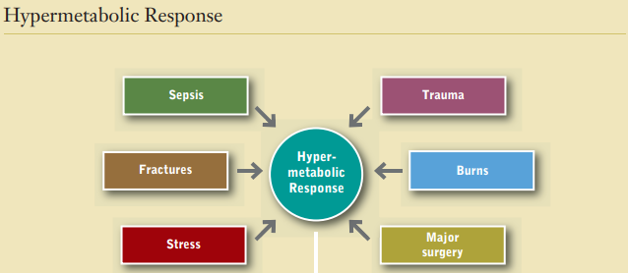
Gambar 1 Respon Hipermetabolik
Kadar insulin turun sebagai respons langsung terhadap peningkatan glukagon, kemungkinan besar sebagai sinyal untuk meningkatkan fungsi hati dalam memproduksi glukosa. Peningkatan curah jantung, konsumsi oksigen, suhu tubuh, pengeluaran energi, dan katabolisme protein total tubuh mencirikan fase flow yang mengikuti resusitasi cairan dan pemulihan transportasi oksigen. Secara fisiologis, pada fase ini terjadi peningkatan produksi glukosa yang nyata, pelepasan asam lemak bebas, kadar insulin yang bersirkulasi, katekolamin (epinefrin dan norepinefrin yang dilepaskan oleh medula adrenal), glukagon, dan kortisol. Besarnya respons hormonal tampaknya terkait dengan tingkat keparahan cedera.(10)
Bukti baru mengenai validitas mNUTRIC sebagai alat untuk menilai risiko gizi pada populasi ICU di Yordania yang dilakukan oleh Khalil dkk dimana mNUTRIC score sebagai alat yang dapat mengidentifikasi dan mendiagnosis pasien yang sakit kritis dengan malnutrisi.(3)

2.1.2 Epidemiologi Sakit kritis
Data epidemiologi berdasarkan hasil RISKESDAS 2018 tidak secara eksplisit disebutkan penyakit kritis, tetapi terbagi dalam beberapa penyakit, seperti stroke, diabetes, cedera dan penyakit lain, yang dapat jatuh ke dalam kondisi sakit kritis. Dari 2013 ke 2018, terjadi peningkatan kasus Diabetes mellitus 6,9 % ke 8,5 %, stroke meningkat dari 7 % ke 10,9 %, sedangkan untuk cedera/injury, meningkat dari 8,2 % ke 9,2 %.(11)
Timbulnya penyakit yang mengancam jiwa adalah akut dan merupakan bencana. Penelitian telah menunjukkan bahwa indikator awal penyakit kritis sering terlewatkan oleh profesional kesehatan. Tanda dan gejala tidak dapat diandalkan dan pasien dapat mengkompensasi perubahan fisiologis yang abnormal untuk waktu yang lama.
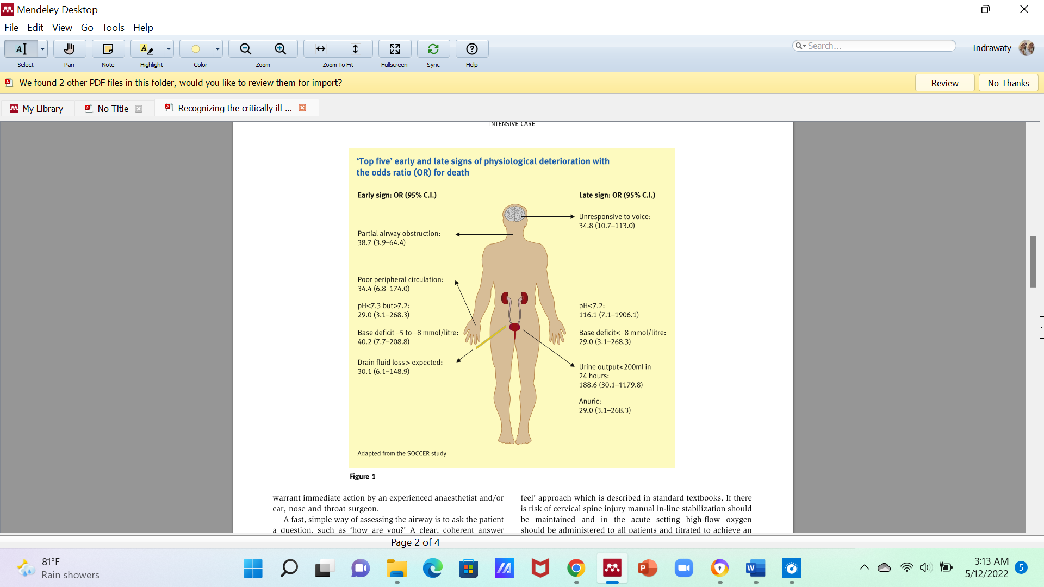
Gambar 2 Tanda awal pada pasien kritis
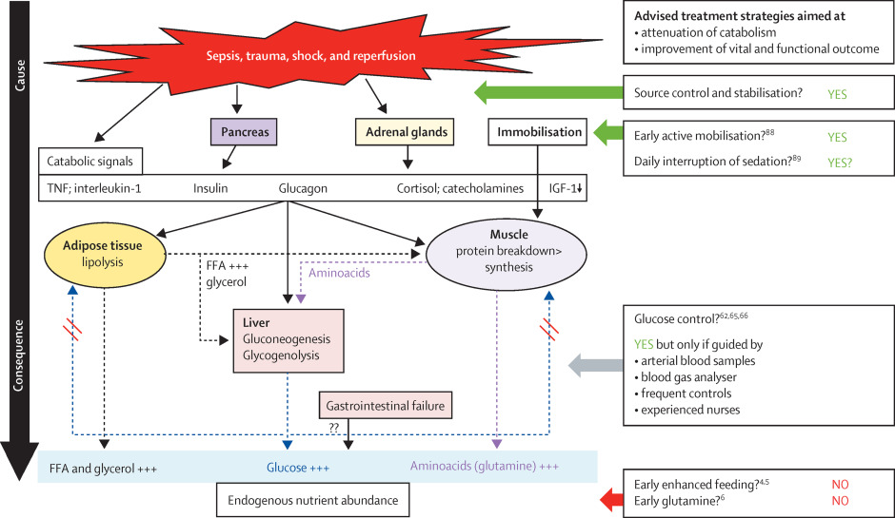
2.1.3 Patofisiologi Sakit Kritis
Gambar 3 Penyakit kritis dini : keadaan kelimpahan nutrisi

Sepsis, trauma, dan syok serta reperfusi menginduksi keadaan katabolik. Keadaan ini, bersama dengan imobilisasi, memicu pemecahan protein otot yang melebihi sintesis dan, di jaringan adiposa terjadi lipolisis yang melepaskan asam lemak bebas dan gliserol ke dalam sirkulasi darah. Bersama dengan resistensi insulin perifer dan glukoneogenesis di hati, didorong oleh asam amino dan gliserol, pelepasan ini menghasilkan banyak nutrisi endogen yang bersirkulasi. Efek pengobatan yang cepat— diarahkan pada penyakit yang mendasari. Aktivitas fisik dini dan mobilisasi melawan pemborosan protein otot dan meningkatkan hasil fungsional pada pasien. Efek menguntungkan dari penghentian sedasi setiap hari, sebuah strategi yang mendukung spontan dini mobilisasi, belum ditetapkan. Penghindaran hiperglikemia mengurangi morbiditas pasien dan meningkatkan kelangsungan hidup. Namun, jika kontrol glukosa yang memadai dan titrasi insulin tidak tersedia, hipoglikemia yang tidak terdeteksi juga dapat menyebabkan hasil klinis yang merugikan. Katabolisme tidak terutama disebabkan oleh anoreksia (mis. asupan nutrisi), tetapi dengan inflamasi dan penghambatan respons anabolik ditambah dengan kehilangan nutrisi yang berlebihan. Jadi, katabolisme yang tidak tertekan mungkin menjelaskan mengapa peningkatan pemberian nutrisi enteral, nutrisi parenteral, atau glutamin tidak menghasilkan manfaat.(12)

Fase Ebb dan Fase flow
Fase yang berbeda dari penyakit kritis umumnya digambarkan sebagai fase ebb dan fase flow. Fase 'ebb' terdiri dari fase awal hiperakut dari ketidakstabilan hemodinamik yang merupakan alasan untuk masuk ICU, sedangkan fase 'flow' mencakup periode ketidakstabilan metabolik dan katabolisme berikutnya yang dapat lebih atau kurang berkepanjangan dan periode anabolisme selanjutnya.
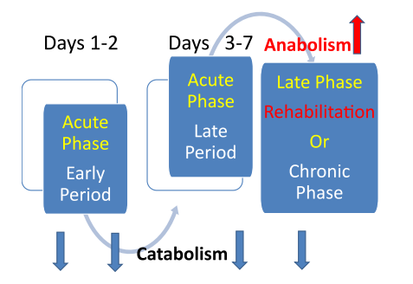
Gambar 4 Deskripsi fase ebb dan fase flow setelah infeksi /stres/cedera

Kebutuhan metabolik bervariasi selama sakit kritis. Respon metabolik terhadap penyakit kritis terjadi dalam tiga fase: fase ebb, fase flow awal, dan fase flow lambat. Fase ebb biasanya berlangsung selama 24-48 jam dan berhubungan dengan stres fisiologis yang ditandai dengan ketidakstabilan hemodinamik, hipotensi, hipoksia jaringan, dan penurunan konsumsi oksigen, suhu tubuh, dan laju metabolisme. Selama periode stres fisiologis ini, resistensi insulin dan produksi glukosa endogen (EGP) meningkat. EGP dapat mencapai hingga dua pertiga dari total kebutuhan energi. Berbeda dengan keadaan sehat, pemberian makanan eksogen tidak melemahkan EGP dan dapat mengakibatkan ketersediaan energi yang berlebihan. Pemberian makanan eksogen yang setara dengan kebutuhan energi yang ditentukan selama 24-48 jam pertama sakit kritis dapat mengakibatkan pemberian makan yang berlebihan. Selama fase ebb, tujuan utama adalah resusitasi dan stabilisasi hemodinamik.(13)
Setelah resusitasi dan stabilisasi, fase ebb diikuti oleh fase flow terjadi katabolik yang berkepanjangan yang ditandai dengan keadaan hipermetabolik di mana terlihat peningkatan curah jantung, konsumsi oksigen, produksi karbon dioksida, dan REE. Fase flow awal biasanya berlangsung 7-10 hari, dan tujuannya adalah untuk memberikan dukungan metabolik berkelanjutan dengan pemberian makanan berprotein tinggi sambil menghindari pemberian makan yang berlebihan. Kebutuhan kalori dapat ditingkatkan hingga 100% selama fase flow awal pada pasien dengan luka bakar parah. Saat fase katabolik teratasi, fase flow akhir dimulai dan dapat berlangsung selama berbulan-bulan. Kebutuhan kalori mungkin tetap meningkat selama fase flow akhir untuk pengisian anabolik massa tubuh tanpa lemak dan simpanan lemak.(13)

RESPON STRES PADA PENYAKIT KRITIS
Respon metabolik terhadap stres melibatkan komponen neuroendokrin dan inflamasi, dan imun. Disebutkan pula bahwa hormon dilepaskan dari jaringan lemak dan saluran pencernaan dapat juga mempunyai peranan penting dalam respon metabolik. Komponen neuroendokrin akan merangsang daerah dekat hipotalamus, nukleus paraventrikuler dan lokus coeruleus. Ketika stres terdeteksi dan dihantarkan ke susunan saraf pusat, respon prototip akan terangsang, menyebabkan aktivasi sistem saraf simpatis, aksis hipotalamik-pituitari, dan kemudian akan terjadi perubahaan respon inflamasi, imun dan perilaku. Banyak stresor yang berbeda dapat ditangkap dan dihantarkan, misalnya injuri jaringan perifer akibat trauma yang akan mengaktifkan saraf aferen, hipoksemia atau hiperkapnia akan merangsang kemoreseptor, hypovolemia yang akan mengaktifkan baroreseptor, dan mediator inflamasi akan merangsang sel mikroglia di otak. Sistem saraf simpatif berperan dalam kontrol cepat dari kebanyakan organ tubuh, melalui aktivasi reseptor adrenergik (Gambar 5 : garis biru). Setelah mengalami stres, segera akan dilepaskan norepinefrin dari neuron pascaganglion akibat respon dari perangsangan reseptor nikotinik oleh pelepasan asetilkolin dari neuron preganglion. Medula adrenal berfungsi sebagai ganglion simpatis, sedangkan sel kromafin akan melepaskan norepinefrin dan epinefrin kedalam aliran darah akibat perangsangan neuron preganglion. Aktivasi aksis hipotalamik-pituitari (Gambar 5 : garis hijau) menyebabkan pelepasan hormon ACTH, TSH, GH, FSH, LH dari 7 kelenjar pituitari anterior. Kadar hormon yang dilepaskan dari kelenjar perifer ke dalam sirkulasi akibat faktor-faktor ini akan menurun, kecuali kortisol. Selama fase kronis, faktor pituitari maupun hormon-hormon perifer kadarnya rendah, sedangkan resisten perifer terhadap efek dari GH, Insulin, hormon tiroid dan kortisol tetap. Perubahan hormonal ini akan mempengaruhi metabolisme energi, protein dan lemak. Pelepasan adipokin dari jenis sel yang berbeda dari jaringan lemak, meliputi leptin, resistin, dan adinopektin, diduga sangat berperan dalam perubahan metabolik pada sepsis. Perubahan metabolik yang berhubungan dengan adipokin dan hormon-hormon saluran pencernaan berbeda tergantung pada kondisi klinis. Komponen inflamasi mengalami regulasi parsial pada level susunan saraf pusat, melalui mediator sitokin dan inflamasi (Gambar 5 : garis pink). Respon imun terdiri dari respon innate dan spesifik. Respon spesifik dibagi menjadi cell-mediated dan komponen humoral, termasuk pelepasan antibodi dan sitokin. Sitokin-sitokin ini akan mengganggu fungsi fisiologis tubuh. Misalnya, TNF, IL-1 dan IL-6 akan berperan penting dalam perubahan metabolik pada sepsis. Sebagai tambahan gejala klinis dari sepsis (seperti: febris dan letargi), sitokin-sitokin ini akan menyebabkan kehilangan berat badan, proteolisis dan lipolisis. Sitokin-sitokin ini juga akan merangsang anoreksia pada level hipotalamus. Beberapa efek metabolik yang lain secara tidak langsung akan melepaskan sitokin akibat aktivasi sel lainnya.(4)
Paradigma baru dari respon imun terhadap injuri berat adalah berdasarkan ekspresi gen dari lekosit setelah mengalami injuri. Definisi stres oksidatif yang tidak terkontrol adalah ketidakseimbangan antara pembentukan ROS (Reactive Oxygen Species) dengan kadar antioksidan, tampaknya juga ikut berperan dalam respon metabolik. Inflamasi akut, iskemia-reperfusi, hipoksia dan hiperoksia berperan dalam peningkatan fenomena ini dengan peningkatan produksi ROS, dan cadangan antioksidan. Akibat ketidakseimbangan antara mekanisme ROS dan antioksidan, akan merangsang kerusakan berat pada struktur esensial seperti protein, membrane lipid, karbohidrat dan DNA.
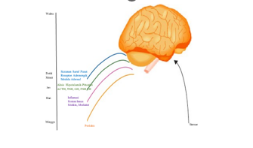
Gambar 5 Respon metabolik terhadap stres
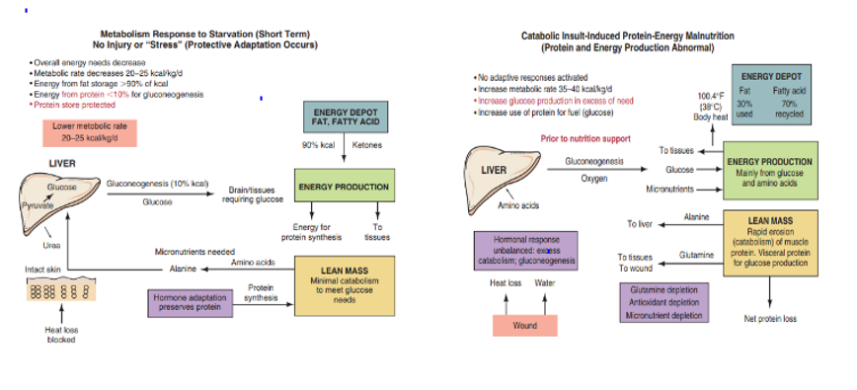
Beberapa penelitian memperlihatkan bahwa stres oksidatif selama syok, setelah mengalami henti jantung, atau selama terjadinya ARD (Acute Respiratory Distress) berhubungan dengan beratnya stres oksidatif dan beratnya kondisi klinis.(14)
Gambar 6 Perubahan metabolik saat starvasi, stres dan trauma
Hormon, protein fase akut, sistem kekebalan, dan metabolisme seluler yang berubah mengarahkan perubahan fisiologis yang menjadi ciri stres metabolik. Skenario ini terjadi pada pasien kritis demikian juga pada penyakit serius lainnya seperti kanker atau gagal jantung dan secara historis telah disebut sebagai cachexia. Stres dan cedera mengaktifkan hormon yang mengarahkan respons "lari (flight) atau lawan (fight)", termasuk glukagon, kortisol, epinefrin, dan norepinefrin. Tujuan utama hormon tersebut adalah untuk memobilisasi simpanan nutrisi untuk memenuhi permintaan energi segera. Peningkatan kadar glukagon berfungsi untuk meningkatkan produksi glukosa dari asam amino (glukoneogenesis). Kortisol meningkatkan glukoneogenesis dan mobilisasi asam lemak bebas dan menurunkan sintesis protein secara keseluruhan dengan peningkatan katabolisme otot rangka. Katekolamin (epinefrin, norepinefrin) meningkatkan ketersediaan energi dengan merangsang glikogenolisis dan meningkatkan pelepasan asam lemak.(10)
Pelepasan glukagon atau kortisol dapat mengakibatkan hiperglikemia sebagai respon stres. Meskipun kadar insulin meningkat selama stres metabolik, resistensi insulin mengurangi efektivitas hormon tersebut. Ini berkontribusi pada tingkat hiperglikemia. Berbagai penelitian yang mengevaluasi penggunaan terapi insulin intensif untuk mempertahankan kadar glukosa darah normal telah menghasilkan hasil yang beragam, protokol terbaik untuk mengendalikan kadar glukosa darah pada penyakit kritis yang belum ditentukan. Pada studi yang diterbitkan pada tahun 2001, menunjukkan penurunan morbiditas dan mortalitas untuk pasien sakit kritis yang menerima terapi insulin intensif, tetapi ini belum secara konsisten ditunjukkan dalam studi berikutnya, yang telah menunjukkan risiko hipoglikemia menjadi perhatian utama. .
Kekhawatiran tambahan terkait dengan pengendalian hiperglikemia adalah ketidakakuratan pengujian titik perawatan, yang digunakan untuk mengelola terapi insulin di unit perawatan intensif. Penelitian lanjutan dapat menunjukkan manfaat dari kontrol glukosa yang lebih ketat, tetapi sampai protokol individual yang sesuai telah ditunjukkan, dianjurkan untuk menghindari konsekuensi hipoglikemia.(10)
Meskipun dukungan nutrisi pada pasien sakit kritis secara tradisional berpusat di sekitar makanan sebagai perawatan tambahan, fokusnya telah berkembang ke arah konsep terapi nutrisi. Sedangkan dukungan nutrisi diarahkan menuju pelestarian massa tubuh tanpa lemak, kekebalan fungsi tubuh, dan pengurangan komplikasi metabolik. Fokus terapi nutrisi adalah untuk meringankan respons metabolisme tubuh terhadap stress secara khusus, mencegah kerusakan sel oksidatif, dan untuk mengubah respon imun. Terlepas dari perbedaan antara dukungan nutrisi dan terapi nutrisi, alasan teoretis di balik keduanya secara langsung berkaitan dengan perubahan motilitas gastrointestinal dan patofisiologi pasien sakit kritis dan cara terbaik untuk mencegah komplikasi pada populasi ini.(7)
Fungsi motorik utama dari gastrointestinal (mulut, kerongkongan, lambung, usus halus dan usus besar) adalah mencampur dan mendorong partikel makanan dengan kecepatan yang memungkinkan penyerapan nutrisi, membersihkan usus dari partikel makanan dan bakteri yang tertinggal, dan memungkinkan gerakan massa melalui peristaltik. Motilitas diatur oleh sistem saraf pusat, otonom, dan enterik dan sekresi peptida pengatur gastrointestinal seperti kolesistokinin, peptida pelepas gastrin, dan motilin. Penyerapan nutrisi utama sebagian besar diatur oleh vili, yang melapisi lipatan mukosa usus. Usus juga dianggap organ kekebalan terbesar dalam tubuh, dengan 70% hingga 80% sel kekebalan berasal dari jaringan limfoid terkait usus.(7)

2.2 Sakit kritis dan Malnutrisi
Pasien sakit kritis berisiko tinggi mengalami komplikasi malnutrisi. Efek merugikan yang dihasilkan dari kekurangan gizi termasuk peningkatan morbiditas dan mortalitas, penurunan kualitas hidup fungsional, durasi ventilasi mekanik yang berkepanjangan, dan peningkatan lama rawat inap, yang semuanya berkontribusi pada biaya perawatan kesehatan yang lebih tinggi.(1)

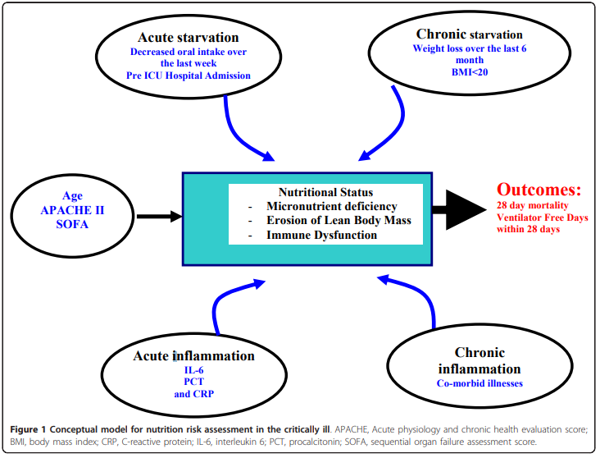
mNUTRIC score
Perbaikan marker inflamsi (CRP, PCT)
Gambar 7 Model konseptual yang menghubungkan starvation, inflamasi, status gizi, dan hasil klinis
Untuk mengembangkan skor risiko nutrisi, pertama-tama kita mulai dengan model konseptual yang menghubungkan starvasi, inflamasi, status gizi, dan hasil klinis. Variabel potensial untuk mewakili konstruksi ini dipilih berdasarkan kecocokannya dengan model konseptual dan kemudahan penggunaan rutin. Sehubungan dengan starvasi dan peradangan, kami menganggap bahwa akan ada dua bentuk, baik akut maupun kronis. Kami menganggap baru-baru ini penurunan asupan oral dan pra-ICU tinggal di rumah sakit sebagai variabel kandidat untuk kelaparan akut dan riwayat penurunan berat badan terbaru (dalam tiga bulan) dan BMI rendah (BMI saat ini < 20) sebagai langkah-langkah untuk kronis. Untuk mewakili penanda inflamasi, dapat di evaluasi dengan menggunakan PCT, IL-6, dan CRP yang merupakan penanda representatif peradangan akut dan adanya penyakit penyerta untuk mencerminkan ukuran peradangan kronis. Semua dari variabel yang dipilih berdasarkan model konseptual adalah kandidat untuk dimasukkan dalam algoritma NUTRIC-score. Kami mengharapkan model ini untuk menjelaskan tambahan risiko kematian, di atas dan di luar apa yang akan diturunkan dari penggunaan ukuran tradisional keparahan penyakit (skor APACHE II dan SOFA).(15)
Malnutrisi adalah masalah serius dan umum pada pasien dewasa dan anak-anak. Dalam sebuah penelitian baru-baru ini, malnutrisi parah didiagnosis pada 13% orang dewasa yang sakit kritis. Di berbagai rumah sakit, tingkat prevalensi orang dewasa kurang gizi atau berisiko antara 20% hingga 78% telah dilaporkan. Angka malnutrisi dari 15 hingga 53% telah dilaporkan pada anak-anak yang sakit kritis.(16,17)
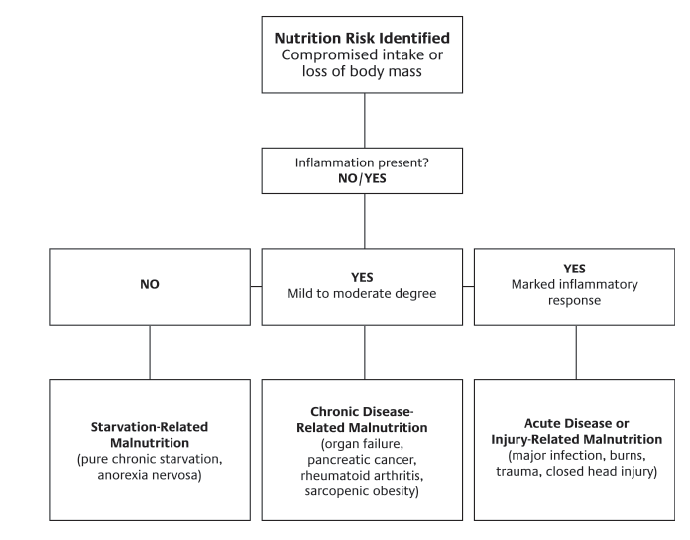
Gambar 8 Malnutrisi berdasarkan etiologi

Nilai laboratorium yang sangat penting digunakan dalam menilai status gizi termasuk protein serum dan limfosit. Simpanan protein individu dapat menunjukkan tingkat risiko gizi. Malnutrisi energi-protein (PEM) dapat tercermin dalam rendahnya nilai albumin, transferin, transthyretin (prealbumin), protein pengikat retinol, dan jumlah limfosit total. Penanda ini menunjukkan tingkat sintesis protein dan dengan demikian menghasilkan informasi tentang status gizi secara keseluruhan. Namun, asupan yang tidak memadai mungkin tidak menjadi penyebab rendahnya nilai protein. Keadaan penyakit tertentu, tingkat hidrasi, fungsi hati dan ginjal, kehamilan, infeksi, dan terapi medis dapat mengubah nilai laboratorium protein yang bersirkulasi. Penting untuk dicatat bahwa diagnosis gangguan gizi tidak dapat dibuat dari satu nilai laboratorium tunggal tetapi harus digunakan dengan data penilaian lain untuk menentukan status gizi pasien. Mayoritas nilai laboratorium yang digunakan dalam penilaian gizi kurang sensitifitas dan spesifisitas untuk malnutrisi. Berikut tabel biomarker status nutrisi dan inflamasi.(13)

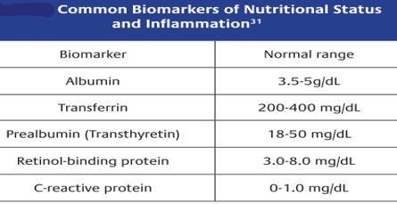
Tabel 1. Beberapa penanda status nutrisi dan inflamasi

2.2.1 Penanda Peradangan
Penanda peradangan adalah nilai penting untuk diukur bersama dengan protein serum. Adanya inflamasi mempengaruhi status gizi pasien. Respon inflamasi meningkatkan laju katabolik dan menyebabkan albumin bocor keluar dari kompartemen vaskular. Peradangan memicu kaskade kimia yang menyebabkan hilangnya nafsu makan atau anoreksia, sehingga menurunkan asupan protein makanan dan katabolisme lebih lanjut. Salah satu biomarker peradangan yang paling umum digunakan dalam praktik klinis adalah protein C-reaktif (CRP). Produksi CRP meningkat dengan infeksi dan peradangan bersama dengan sitokin pro-inflamasi (yaitu, IL-1a, IL-1b, IL-6, TNF) sementara produksi albumin dan prealbumin menurun. Biomarker peradangan lainnya termasuk prolaktin, kolesterol , hiperglikemia, dan feritin.(13)

Protein C-reaktif (CRP)
CRP adalah protein fase akut positif yang diproduksi oleh hati sebagai respons terhadap stimulasi oleh interleukin (IL-6). Konsentrasi serum dapat meningkat hingga 1000 kali lipat pada peradangan, dibandingkan dengan konsentrasi fisiologis. Sedangkan sitokin proinflamasi (misalnya, IL-1, IL-6, dan faktor nekrosis tumor-ὰ[TNF-ὰ]) muncul dalam satu jam setelah dimulainya infeksi bakteri, dan prokalsitonin (PCT) setelah 5 jam, sintesis CRP dimulai 6 sampai 8 jam setelah onset dan konsentrasi puncak dicapai antara 36 sampai 50 jam setelah infeksi dimulai. Waktu paruh CRP adalah 19 jam dan dibersihkan oleh hati. Meskipun sintesis CRP ekstrahepatik telah dilaporkan di neuron, plak aterosklerotik , limfosit , dan adiposit namun sintesis ini memiliki dampak yang sangat kecil pada konsentrasi serum. Produksi lokal CRP ini mungkin merupakan proses inflamasi lokal dan penanda kerusakan seluler lokal.(18)
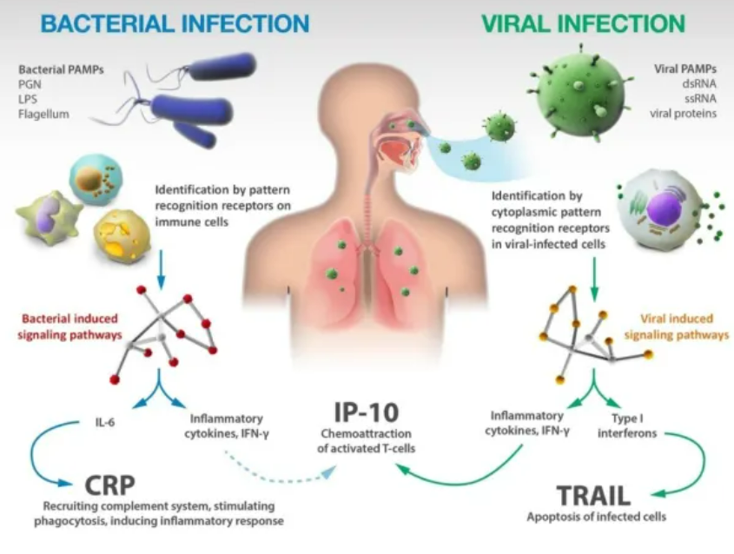
Gambar 9. CRP pada bakteri dan infeksi virus

Manifestasi sepsis, seperti demam, leukositosis dan takikardia, cukup sensitif, tetapi bukan merupakan indikator spesifik infeksi dan dapat dipengaruhi oleh beberapa faktor non-infeksi Diagnosis sepsis hanya dapat diduga kuat tanpa adanya konfirmasi dengan kultur positif, tetapi konfirmasi tersebut mungkin sulit diperoleh. Pengamatan bahwa sindrom klinis non-infeksi dapat dikaitkan dengan gejala seperti sepsis membuat diagnosis sepsis menjadi lebih rumit. Akibatnya, antibiotik sering diresepkan tanpa diagnosis pasti sepsis untuk menghindari infeksi yang hilang. Suhu tubuh mungkin merupakan salah satu parameter yang paling sering diukur pada pasien yang dirawat di unit perawatan intensif (ICU). Ini adalah prosedur yang murah, dapat dilakukan, bersifat non-invasif, dan mudah diukur. Sebagai penanda infeksi, suhu spesifik, tetapi tidak sensitif, dan demam juga dapat dikaitkan dengan sindrom klinis non-infeksi. Terlepas dari keterbatasan ini, suhu tubuh merupakan kriteria penting dalam diagnosis sepsis.(19)Protein C-reaktif (CRP) adalah biomarker kimia peradangan, dan juga telah terbukti terlibat dalam beberapa fungsi imunologi.(20)Kegunaan pengukuran CRP dalam diagnosis infeksi telah dipelajari sebelumnya di beberapa pengaturan klinis, dan berbagai penelitian telah menyarankan bahwa tingkat batas CRP untuk diagnosis infeksi adalah antara 5 - 10 mg/dL.
Nilai batas CRP untuk diagnosis infeksi dan VAP masing-masing adalah 8,7 dan 9,6 mg/ dL, keduanya dengan sensitivitas dan spesifisitas yang baik. (21) Seseorang dengan tingkat CRP lebih tinggi dari 3 mg/L memiliki peningkatan risiko penyakit jantung koroner, dan risiko ini meningkat pada mereka dengan diabetes tipe 2.(22)
Saat ini tidak ada standar yang ditetapkan untuk kadar CRP dalam darah, dan laboratorium yang berbeda mungkin memiliki pedoman yang sedikit berbeda. Ini berarti bahwa sedikit peningkatan kadar CRP tidak berarti apa-apa, namun secara umum ada klasifikasi kadar CRP yang terbagi 3, yaitu :
- Minor elevation mengacu pada kadar antara 0,3 mg/dl - 1,0 mg/dl. Hal ini dapat terjadi pada orang yang tidak banyak bergerak, hamil, atau hidup dengan kondisi kronis, seperti diabetes. Infeksi ringan seperti flu biasa juga dapat memicu peningkatan CRP.
- Moderate elevation mengacu pada kadar antara 1,0 mg/dl - 10,0 mg/dl yang dapat menandakan masalah yang lebih signifikan. Peningkatan sedang dapat disebabkan oleh peradangan akut akibat infeksi atau peradangan kronis akibat penyakit serius, seperti RA atau penyakit jantung.
- Severe elevation mengacu pada tingkat di atas 50,0 mg/dl. Peningkatan ini memperingatkan adanya infeksi bakteri akut.
Kadar CRP di atas 10,0 mg/dl - yang dianggap sebagai peningkatan yang signifikan biasanya mengindikasikan adanya masalah inflamasi yang mendasarinya.(23)

Procalcitonin (PCT)
Pada tahun 1975, Moya F et al. menyarankan adanya prekursor kalsitonin pada ayam. Molekul biosintetik yang besar membelah secara intraseluler untuk menghasilkan hormon, dan mereka menamakannya sebagai prokalsitonin.(24) Studi Allison (1981) pada RNA yang diisolasi dari karsinoma meduler manusia menunjukkan sintesis kalsitonin sebagai molekul protein prekursor pada manusia. Studi selanjutnya menunjukkan bahwa kalsitonin disekresikan setelah Co berurutan dan modifikasi pasca translasi seperti pembelahan protiolitik glikosilasi, dll.(25) Pada individu yang sehat, PCT diproduksi di sel C tiroid, dari gen CALC-1 yang terletak di kromosom 11. Produk mRNA dikenal sebagai preprocalcitonin. Selanjutnya dimodifikasi menjadi 116 asam amino prokalsitonin. Akhirnya, itu dibelah menjadi 3 molekul berbeda; calcitonin aktif (32 asam amino), katacalcitonin (21 asam amino) dan procalcitonin N-terminal (57 asam amino).(24)
Hormon kalsitonin terlibat dalam homeostasis kalsium dan fosfor. Biasanya gen CALC-1 dalam sel C tiroid diinduksi oleh peningkatan kadar kalsium, glukokortikoid, calcitonin gene-related peptide (CGRP), glukagon, gastrin atau stimulasi -adregenik. Semua PCT yang terbentuk di sel C tiroid diubah menjadi kalsitonin sehingga tidak ada PCT yang dilepaskan ke dalam sirkulasi. Oleh karena itu, tingkat PCT pada subyek sehat sangat rendah (0,05 ng/mL) tetapi pelepasan PCT inflamasi tidak tergantung pada peraturan di atas. Selama peradangan, PCT diproduksi terutama oleh dua mekanisme alternatif; jalur langsung yang diinduksi oleh lipopolisakarida (LPS) atau metabolit toksik lainnya dari mikroba dan n CALC-1 dan pelepasan procalcitonin dari semua sel parenkim seperti sel paru, hati dan lemak. Jumlah procalcitonin yang dilepaskan lebih banyak daripada sel darah dalam sirkulasi sehingga hal ini mengindikasikan mekanisme pertahnan tubuh yang berasal dari jaringan, bukan sel darah putih. Pelepasan produk gen CALC dapat diinduksi langsung oleh toksin mikroba (yaitu endoktoksin) atau secara tidak langsung melalui respon penjamu humoral atau seluler (yaitu IL-1b, TNF-α, IL-6) ataupun oleh sitokin yang dilepaskan saat terjadinya infeksi virus. Jaringan adipose misalnya merupakan salah satu sumber kalsitonin dan prekursor kalsitonin yang diinduksi oleh sepsis atau inflamasi. Saat sepsis, terjadi peningkatan ratusan kali ekspresi kalcitonin dan PCT di jaringan adipose.
Infeksi bakteri dan sepsis merupakan masalah yang sering terjadi pada pasien kritis, baik sebagai penyebab perawatan maupun sebagai infeksi nosokomial selama perawatan. Pasien dalam kondisi kritis sering memberikan gejala Systemic Inflamatory Respons Syndrome (SIRS). SIRS sering terjadi pada pasien setelah pembedahan, trauma, inflamasi berat seperti pankreatitis akut dan infeksi. Jika terdapat sepsis maka pemberian terapi suportif saja tidaklah cukup.
Berbagai biomarker untuk diagnosis sepsis yang dapat digunakan antara lain Procalcitonin (PCT) , interleukin (IL), hitung eosinofil , adrenomedulin (ADM) dan pro-ADM, atrial natriuretic peptide (ANP) dan pro-ANP,pro-vasopresin (copeptin), interferon-ᵧ (IFN-ᵧ), triggering reseptor expressed on myeloid cells 1 (TREM-1) dan resistin. PCT merupakan biomarker yang paling sering dipelajari dan rutin digunakan dalam praktik klinis dan direkomendasikan dibeberapa negara.(26)
Penggunaan dan kegunaan PCT sebagai biomarker dibahas secara luas dalam literatur di dua bidang utama: sebagai penanda awal sepsis (membedakan etiologi bakteri dan non bakteri) dan sebagai panduan pengelolaan terapi antibiotik. Dalam beberapa dekade terakhir, telah terjadi pergeseran fokus pada PCT sebagai biomarker yang dapat memandu penghentian terapi antibiotik, terutama pada pasien yang sakit kritis, menunjukkan keamanan dan kemanjurannya baik sendiri atau bersama dengan biomarker lain, seperti C- protein reaktif (CRP), alfa 2 makroglobulin (A2M) dan presepsin.
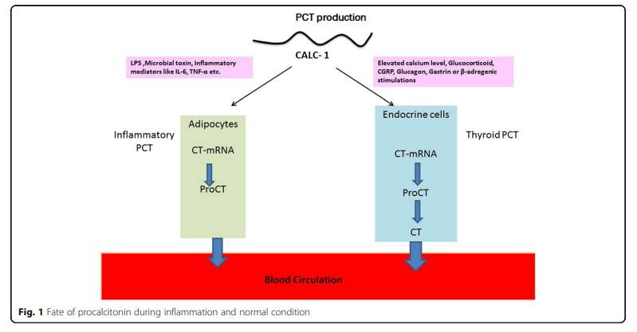
Gambar 10. Procalcitonin pada kondisi normal dan selama inflamasi

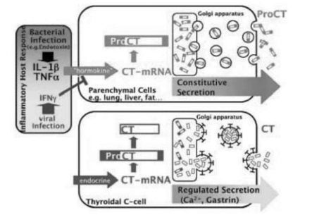
Gambar 11. Diagram skematik ekspresi gen CALC-1 di sel adipose dan sel C tiroid

Prokalsitonin sebagai alat diagnostik
Sebuah biomarker yang ideal harus memiliki akurasi diagnostik yang tinggi, untuk diagnosis dini dan cepat. PCT adalah biomarker yang baru-baru ini ditemukan kembali yang memenuhi banyak persyaratan ini terutama dibandingkan dengan biomarker konvensional dan banyak digunakan lainnya yang telah menunjukkan akurasi diagnostik yang unggul untuk berbagai infeksi, termasuk sepsis. PCT sangat membantu untuk deteksi dini sepsis serta untuk memantau rejimen pengobatan antimikroba. Faktanya, PCT dapat menjadi alat yang berguna untuk pengelolaan antimikroba dan pemanfaatannya dapat dengan aman mengarah pada pengurangan yang signifikan dari pemberian terapi antimikroba yang tidak perlu. Laboratorium dan klinisi harus memahami area dari metode mikrobiologi saat ini dan kebutuhan untuk uji biomarker yang sangat sensitif untuk memfasilitasi diagnosis yang akurat dan terapi yang diarahkan pada tujuan pada pasien yang diduga sepsis.
Selama kondisi sepsis, mikroba dan antigennya merangsang banyak mediator antiinflamasi, yang akan memicu respon imun pejamu. Prekursor, bentuk matang dan produk degradasi mediator ini menembus dari tempat aksi ke dalam sirkulasi, di mana dapat diukur secara teoritis. Zat-zat ini dapat diukur sebagai penanda pengganti untuk diagnosis dan tingkat keparahan infeksi. Produksi PCT yang tinggi selama bakteri dan hubungannya dengan sepsis pertama kali ditunjukkan oleh Asscot et al. Mekanisme sebenarnya dari produksi PCT selama infeksi tidak diketahui, tetapi diasumsikan bahwa lipopolisakarida bakteri dan sitokin yang dilepaskan oleh sepsis memodulasi sel mononuklear hati dan darah perifer untuk menghasilkan PCT. Infeksi mikroba menginduksi peningkatan ekspresi gen CALC 1 diikuti dengan pelepasan produk PCT yang berkorelasi dengan tingkat keparahan penyakit dan kematian.
Prokalsitonin adalah biomarker yang umumnya digunakaan untuk melihat keparahan penyakit sistemik pada infeksi, sepsis, trauma, pembedahan, syok kardiogenik, penyakit autoimun, dan COVID-19 yang parah. (27)
Prokalsitonin sebagai alat untuk terapi antibiotik
Pengenalan antibiotik pada pertengahan abad ke-20. Penyalahgunaan dan penggunaan antibiotik yang berlebihan meluncurkan kesengsaraan berikutnya yang dikenal sebagai resistensi antibiotik oleh patogen. Penggunaan antibiotik yang bijaksana sangat penting dalam terapi klinis.(28) Scott Fridin dkk. menganalisis Centers for Disease Control and Prevention (CDC) yang melakukan Emerging Infections Program (EIP), dan dengan demikian database administrasi nasional (Marketscn Hospital Drug Database) disiapkan untuk menilai potensi peningkatan peresepan antibiotik rawat inap .
Menurut penelitian mereka, pengurangan resep antibiotik yang salah dapat memperbaiki penggunaan dan keselamatan pasien.(28)Implementasi penatagunaan antibiotik membantu untuk mengontrol peresepan antibiotik yang tidak perlu serta memastikan efisiensi pengobatan . Penggunaan obat yang tidak tepat dapat menyebabkan pengembangan resistensi antibiotik pada pasien . Adalah wajib untuk mengurangi resep obat 'buta' untuk menghindari evolusi infeksi sekunder antibiotik dan menghalangi terjadinya resistensi obat. Penanda yang ideal harus membantu diagnosis dini dan kemampuan untuk melacak penyakit dan memfasilitasi intervensi dan keputusan terapeutik. PCT adalah pilihan yang lebih baik, dibandingkan dengan penanda lain yang memenuhi fitur ini. Sebuah algoritma berdasarkan pengukuran serial PCT dapat mengurangi paparan antibiotik pada pasien sepsis.(29)Terapi antibiotik dapat diputuskan dengan melihat level serum PCT.

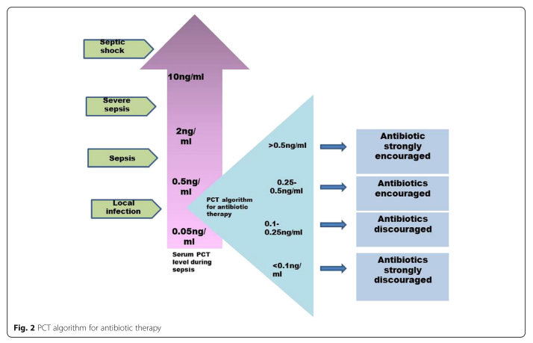
Gambar 12. Algoritma terapi antibiotik dengan parameter procalcitonin
Dalam Mathioudakis et al. beberapa penelitian menggunakan batas 0,25 ng/mL untuk merekomendasikan antibiotik; Li dkk. mempertimbangkan nilai antara 0,1 dan 0,25 ng/mL dan van der Maas et al. nilai lebih besar dari 0,5 ng/mL untuk mengarahkan keputusan medis seperti sepsis. (30)
Sebagian besar penelitian setuju untuk memulai terapi antimikroba dengan patokan : PCT <0,1 ng/mL sangat tidak dianjurkan, PCT <0,25 ng/mL tidak dianjurkan, PCT >0,25 ng/mL dianjurkan, PCT >0,5 ng/mL sangat dianjurkan. (30)
Adapun interpretasi kadar procalcitonin terbagi atas 4, yaitu :(24,31)
- Low risk sepsis : 0,05 - <0,5 ng/ml
- Possible sepsis : 0,5 - <2 ng/ml
- Moderate sepsis : 2 - <10 ng/ml
- Severe sepsis : ≥ 10 ng/ml.

Jumlah Total Limfosit
Sistem kekebalan tubuh mungkin terganggu oleh kekurangan protein. Dua nilai laboratorium, sel darah putih dan persentase limfosit, telah digunakan sebagai ukuran sistem kekebalan yang terganggu. Namun, banyak variabel non-gizi mempengaruhi jumlah limfosit; oleh karena itu, kegunaannya dalam menilai status gizi terbatas

Albumin
Sebagian besar protein dalam plasma. Waktu paruh albumin adalah 14-20 hari, yang mengurangi kegunaannya untuk memantau efektivitas nutrisi dalam pengaturan perawatan akut. Namun, ketersediaan umum dan stabilitas kadar albumin dari hari ke hari menjadikannya salah satu tes yang paling umum untuk menilai tren jangka panjang dan memberikan dokter gambaran umum tentang status gizi dasar sebelum prosedur, penghinaan, atau penyakit akut. . Kadar albumin sering mencerminkan respon metabolik dan keparahan penyakit, cedera, atau infeksi dan dapat menjadi indikator prognostik yang berguna. Sintesis albumin dipengaruhi oleh nutrisi dan juga oleh inflamasi. Selama keadaan inflamasi, produksi albumin berkurang. Efek peradangan dan hipoalbuminemia telah dikaitkan dengan peningkatan morbiditas, mortalitas, dan rawat inap yang lebih lama.

2.3 Terapi Medik Gizi
Terapi nutrisi medis adalah istilah yang mencakup suplemen nutrisi oral, EN dan PN. Dua yang terakhir secara tradisional disebut 'nutrisi buatan', tetapi istilah ini disarankan untuk diganti dengan terapi nutrisi medis.(32)
Terapi nutrisi medis (MNT) adalah bagian penting dari perawatan untuk pasien sakit kritis, tetapi strategi pemberian makan yang optimal untuk pasien di unit perawatan intensif (ICU) masih diperdebatkan dan sering menjadi tantangan bagi tim ICU dalam praktik klinis. Rekomendasi untuk MNT pada pasien sakit kritis bervariasi antara pedoman DGEM (Jerman Society for Nutritional Medicine), ESPEN (European Society of Enteral and Parenteral Nutrition), A.S.P.E.N (American Society of Enteral and Parenteral Nutrition), dan masyarakat , dan implementasinya ke dalam praktik klinis dapat dianggap sebagai tantangan.(33)
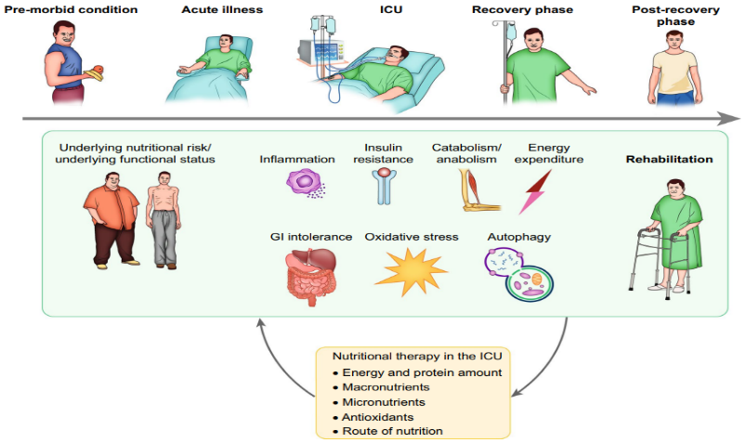
Gambar 13. Bagaimana dukungan nutrisi selama sakit kritis mempengaruhi pemulihan pasien ?
Tujuan umum perawatan nutrisi pada semua pasien, termasuk mereka yang mengalami gangguan pernapasan dan penyakit kritis, adalah untuk menyediakan kalori yang cukup untuk mendukung kebutuhan metabolisme, untuk mempertahankan massa tubuh tanpa lemak, dan untuk mencegah pengecilan otot.(13)
Dukungan nutrisi selama penyakit kritis menurunkan respons metabolik terhadap stres, mencegah cedera seluler oksidatif, dan memodulasi sistem kekebalan. Respon stres terhadap penyakit kritis menyebabkan fluktuasi luas dalam tingkat metabolisme. Fase hiperkatabolik dapat berlangsung selama 7-10 hari dan dimanifestasikan oleh peningkatan kebutuhan oksigen, curah jantung, dan produksi karbon dioksida. Kebutuhan kalori dapat ditingkatkan hingga 100% selama fase ini. Tujuannya adalah untuk memberikan pemantauan dan dukungan berkelanjutan dengan pemberian makanan berprotein tinggi sambil menghindari pemberian makan yang berlebihan dan kurang makan. Modulasi nutrisi dari respon stres termasuk EN awal, pemberian makro dan mikronutrien yang tepat, dan kontrol glikemik.(34)
Pengaruh dukungan nutrisi pada pemulihan dapat dipengaruhi oleh jumlah kalori, protein, makronutrien lainnya, mikronutrien, dan rute pemberian. Hal ini mungkin dipengaruhi oleh status gizi dan fungsional pramorbid, oleh beberapa proses patofisiologi yang berhubungan dengan penyakit kritis, dan oleh tingkat rehabilitasi. Sebagai gantinya, semua variabel ini dapat mempengaruhi kebutuhan nutrisi.(35)
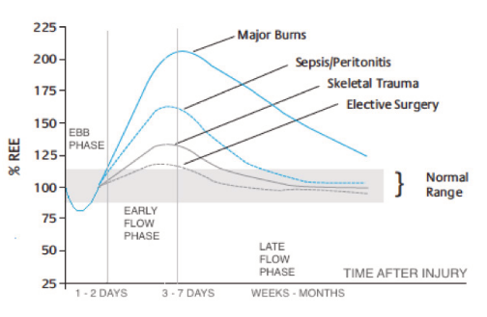
Gambar 13. Deskripsi fase ebb dan fase flow setelah infeksi/stres/cedera
Fase akut terdiri dari dua periode: Early period didefinisikan oleh ketidakstabilan metabolik dan peningkatan katabolisme yang parah (ancient ebb phase), dan Late period (ancient flow phase) yang didefinisikan oleh pengecilan otot yang signifikan dan stabilisasi gangguan metabolisme. Fase pasca-akut diikuti dengan perbaikan dan rehabilitasi atau inflamasi/katabolik yang persisten dan rawat inap yang lama.(36)
Fase ebb biasanya berlangsung selama 24-48 jam dan berhubungan dengan stres fisiologis yang ditandai dengan ketidakstabilan hemodinamik, hipotensi, hipoksia jaringan, dan penurunan konsumsi oksigen, suhu tubuh, dan laju metabolisme. Selama periode stres fisiologis ini, resistensi insulin dan produksi glukosa endogen (EGP) meningkat. EGP dapat mencapai hingga dua pertiga dari total kebutuhan energi. Berbeda dengan keadaan sehat, pemberian makanan eksogen tidak melemahkan EGP dan dapat mengakibatkan ketersediaan energi yang berlebihan. Pemberian makanan eksogen yang setara dengan kebutuhan energi yang ditentukan selama 24-48 jam pertama sakit kritis dapat mengakibatkan pemberian makan yang berlebihan. Selama fase ebb, tujuan utama adalah resusitasi dan stabilisasi hemodinamik.
Setelah resusitasi dan stabilisasi, fase ebb diikuti oleh fase flow dengan katabolik berkepanjangan yang ditandai dengan keadaan hipermetabolik di mana terlihat peningkatan curah jantung, konsumsi oksigen, produksi karbon dioksida, dan REE. Fase flow biasanya berlangsung 7-10 hari, dan tujuannya adalah untuk memberikan dukungan metabolik berkelanjutan dengan pemberian makanan berprotein tinggi sambil menghindari pemberian makan yang berlebihan. Kebutuhan kalori dapat ditingkatkan hingga 100% selama fase flow awal pada pasien dengan luka bakar parah.(13)
Kebutuhan metabolik bervariasi selama sakit kritis. Defisit nutrisi yang berhubungan dengan penyakit kronis dan penyakit akut sering ditemukan pada pasien yang dirawat di ICU. Banyak pasien yang tidak dapat melanjutkan konsumsi makanan melalui oral dalam beberapa hari pertama masuk dan cenderung kehilangan massa tubuh karena asupan nutrisi yang buruk dan berisiko mengalami proses inflamasi akut dan berkepanjangan. Pasien di ICU selama lebih dari 48 jam membutuhkan penilaian dan dukungan nutrisi yang dipertahankan secara konstan selama periode penyakit kritis dan rawat inap. Banyak pasien sakit kritis mengalami gangguan motilitas gastrointestinal yang parah dan dapat mengalami disfagia setelah ekstubasi, yang dapat meningkatkan risiko aspirasi. Komplikasi yang terkait dengan penyakit kritis dapat memiliki konsekuensi serius yang dapat dikurangi dengan identifikasi dan intervensi dini. Promosi nutrisi yang efektif hanya dapat dicapai dengan protokol dukungan nutrisi standar yang menggabungkan penilaian rutin fungsi gastrointestinal dan toleransi makanan parenteral dan enteral.(37)
Pada pasien sakit kritis yang tidak dapat menerima nutrisi melalui mulut, nutrisi enteral (EN) melalui saluran pencernaan adalah rute yang lebih disukai. Nutrisi parenteral (PN) melalui akses intravena adalah alternatif lain. Penggunaan protokol manajemen nutrisi berbasis bukti meningkatkan kemungkinan pasien menerima nutrisi melalui rute enteral.
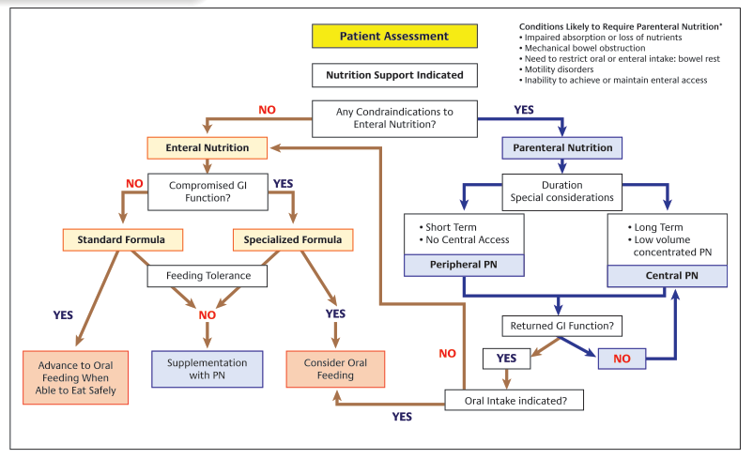
Gambar 14. Protokol manajemen nutrisi

Dua rute dukungan nutrisi adalah enteral dan parenteral. Nutrisi enteral (EN) diberikan melalui saluran pencernaan, baik melalui mulut atau melalui selang makanan. Nutrisi parenteral (PN) adalah larutan intravena yang terdiri dari nutrisi yang diinfuskan melalui jalur IV yang melewati saluran pencernaan. Penentuan rute yang paling tepat dipengaruhi oleh risiko nutrisi pasien, diagnosis dan kondisi klinis, fungsi saluran cerna, dan durasi kebutuhan yang diantisipasi. (13)
Secara bersama-sama, waktu, rute, dan target kalori/protein harus tidak lagi dianggap sebagai tiga isu yang berbeda, melainkan harus diintegrasikan ke dalam pendekatan yang lebih komprehensif dengan mempertimbangkan semua aspek tersebut. Setelah menentukan waktu dan rute, tujuan energi/protein harus dicapai secara progresif dan tidak sebelum 48 jam pertama untuk menghindari kelebihan gizi. Perkembangan ini harus diatur menurut protokol lokal yang mencegah peningkatan yang tajam dan terlalu cepat. Terapi nutrisi medis yang ditargetkan penuh dianggap mencapai lebih dari 70% dari pengeluaran energi istirahat (REE), tetapi tidak lebih dari 100%. Poin-poin kunci harus ditujukan untuk 1) nutrisi oral sedini mungkin sambil mempertimbangkan risiko komplikasi (misalnya aspirasi); 2) EN dini dengan kecepatan rendah dan peningkatan progresif dalam 48 jam jika nutrisi oral tidak memungkinkan sambil mempertimbangkan risiko komplikasi; peningkatan progresif ini harus diatur oleh protokol lokal; 3) penentuan titik awal optimal dan dosis (suplemen) PN berdasarkan risiko komplikasi dari oral atau EN, keadaan penyakit akut dan adanya kekurangan/malnutrisi sebelumnya. Studi yang mengintegrasikan semua parameter ini masih kurang, sehingga tidak memberikan resep yang jelas.(32)
Manfaat hasil klinis dari peningkatan tingkat EN dapat menjadi signifikan bila disesuaikan dengan risiko gizi malnutrisi sedang hingga berat pada awal.(38)
Pengembangan dan pemeliharaan dukungan nutrisi yang baik dapat mengurangi biaya dan meningkatkan luaran. Pemeliharaan dukungan nutrisi memerlukan pemantauan terus menerus dari rute pemberian yang tepat dan kecukupan nutrisi untuk meminimalkan biaya. Asupan kalori yang tidak mencukupi dikaitkan dengan peningkatan risiko kematian. Alasan kegagalan untuk mencapai rekomendasi untuk praktik klinis terbaik termasuk kurangnya layanan dukungan nutrisi yang memadai untuk memantau kepatuhan, pelatihan yang tidak memadai dalam dukungan nutrisi, dan penggunaan formulasi nutrisi yang terbatas yang menunjukkan hasil yang lebih baik karena biayanya yang lebih tinggi, atau ketidaksepakatan tentang bukti pendukung.(39)

Penilaian Resiko terkait Nutrisi
Proses penilaian nutrisi harus dimulai saat masuk dengan skrining nutrisi diikuti dengan penilaian formal bila diindikasikan. Beberapa alat skrining dan penilaian nutrisi tersedia untuk mengevaluasi risiko malnutrisi pada pasien rawat inap.(40)Parameter yang dievaluasi meliputi BMI dan penurunan berat badan, riwayat asupan nutrisi, keparahan penyakit, dan pengukuran antropometri. Pedoman terbaru berdasarkan konsensus ahli, menyarankan penggunaan alat Skrining Risiko Gizi (NRS 2002) dan alat penilaian Risiko Gizi pada Sakit Kritis (skor NUTRIC/skor mNUTRIC) pada semua pasien yang dirawat di ICU untuk mengantisipasi ketidakcukupan nutrisi.(41)
NRS-2002 menilai risiko nutrisi pasien menurut 5 variabel: (1) penurunan berat badan yang tidak disadari dalam 3 bulan terakhir, (2) nafsu makan, (3) IMT (4) faktor stres penyakit, dan (5) usia >70 tahun yang dianggap sebagai faktor risiko tambahan sehingga ditambahkan 1 poin pada usia tersebut.
Terapi nutrisi dapat meningkatkan hasil yang terkaitdengan kekurangan gizi pada pasien yang sakit kritis. Untuk mengidentifikasi Pasien ICU kemungkinan besar akan mendapat manfaat dari dukungan nutrisi,alat yang divalidasi diperlukan.
Skor mNUTRIC memiliki standar sensitivitas dan spesifisitas dalam memprediksi hasil akhir pada pasien di unit perawatan kritis yang menerima Mechanical Ventilator (MV). Hasil ini menunjukkan bahwa skor mNUTRIC menunjukkan validitas konstruksi yang baik dalam mengidentifikasi pasien sakit kritis yang mungkin mendapat manfaat dari terapi nutrisi agresif berdasarkan risiko nutrisi.(3) Hasil kesehatan atau komplikasi terkait perubahan metabolisme sebagai respons terhadap stres, rendahnya kekebalan, gangguan multi organ, kesulitan menyapih, lama tinggal di rumah sakit dan juga meningkatnya kematian adalah semua hasil dari beberapa penelitian.(3)
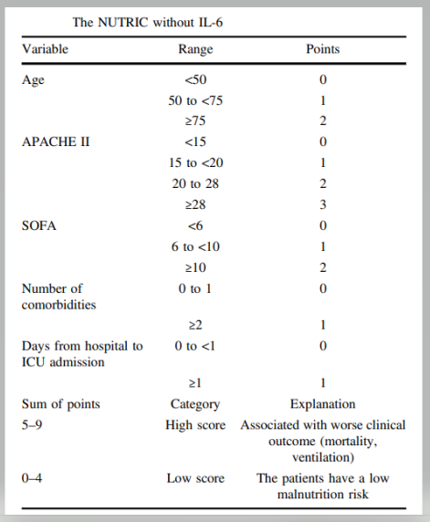
Skor mNUTRIC (tanpa IL-6) mengklasifikasikan pasien berdasarkan kriteria berikut: (1) usia, (2) skor APACHE II, (3) skor SOFA, (4) penyakit penyerta, dan (5) hari rawat inap sebelum masuk ICU.(41). Intepretasi mNUTRIC score dinyatakan dengan sistim skoring dimana 0–4 sebagai “skor rendah” dengan risiko rendah (low risk) dan 5–9 sebagai “skor tinggi” dengan resiko tinggi (high risk) dengan hasil klinis terkait dengan luaran klinis yang lebih buruk.(3,42)
Skor SOFA telah dikembangkan oleh Europe- an Society of Critical Care Medicine (ESCCM) pada tahun 1994, sebagai sistem untuk mengukur status pasien di unit perawatan intensif (ICU). Skor SOFA didasarkan pada enam skor berbeda, masing-masing satu untuk sistem pernapasan, kardiovaskular, hati, koagulasi, ginjal dan neurologis. Menurut kriteria skor SOFA variabel dan parameter yang berbeda (pO2 /FiO2 , jumlah trombosit, bilirubin konsentrasi, konsentrasi kreatinin, tekanan arterial rata-rata atau vasopresor yang digunakan, skor koma Glasgow) termasuk masing-masing sistem organ dengan nilai bervariasi mulai dari 0-4, yang semuanya kemudian ditambahkan untuk menghitung skor SOFA (maksimum 24 poin).(43)
Tabel 2. mNutric score

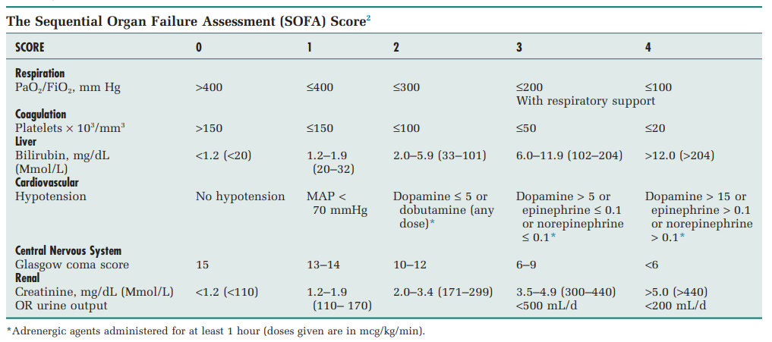
Interpretasi pada mNUTRIC-score adalah jumlah skor ˂ 6 dinyatakan poin 0, jumlah skor 6 – ˂ 10 dinyatakan poin 1, dan jumlah skor ≥ 10 dinyatakan poin 2.

Gambar 15. SOFA Score
Menurut kriteria skor APACHE II, 12 variabel yang berbeda (suhu, tekanan arteri rata-rata, denyut jantung, laju pernapasan, oksigen, pH atau HCO3, natrium, kalium, kreatinin, hematokrit, leukosit, skor koma Glasgow) dinilai dengan 0-4 dari semua, kemudian ditambahkan poin usia (0-6), poin kesehatan kronis (0-5), dan kemudian akumulasi skor APACHE II maksimum 59 poin. Interpretasi pada mNUTRIC-score adalah jumlah skor ˂ 15 dinyatakan poin 0, jumlah skor 15 - ˂ 20 dinyatakan poin 1, jumlah skor 20 – 28 dinyatakan poin 2, dan jumlah skor ≥ 28 dinyatakan poin 3.(42)
Proses penilaian gizi juga meliputi pengumpulan data untuk menentukan status gizi seseorang. Tujuan pengkajian gizi adalah untuk memperoleh, memverifikasi, dan menginterpretasikan data yang diperlukan untuk mengidentifikasi masalah terkait gizi, penyebab, dan signifikansinya.(44)
Riwayat perilaku diet diidentifikasi dalam penilaian gizi untuk menentukan pola makanan individu. Food recall 24 jam adalah teknik yang umum digunakan yang dimasukkan ke dalam wawancara pasien di mana individu menyatakan makanan dan jumlah setiap makanan yang dikonsumsi dalam 24 jam sebelumnya. Keakuratan mengingat tergantung pada memori pasien, persepsi ukuran porsi, dan keterampilan pewawancara untuk memperoleh informasi yang lengkap.
Ada beberapa macam istilah dalam pemberian makan yaitu :
- Diet isokalorik adalah pemberian energi sekitar target yang ditentukan.
- Hipokalorik atau underfeeding adalah pemberian energi di bawah 70% dari target yang ditentukan.
- Trophic feeding adalah pemberian nutrisi minimal yang memiliki efek menguntungkan, seperti menjaga epitel usus, merangsang sekresi enzim brush border, meningkatkan fungsi kekebalan, menjaga sambungan sel epitel yang ketat, dan mencegah translokasi bakter. Sekitar 600 kkal.(45)
- Overfeeding adalah pemberian energi sebesar 110% di atas target yang ditentukan.

Kebutuhan Kalori
Pada fase awal penyakit kritis, fase ini ditandai dengan peradangan, peningkatan pengeluaran energi, resistensi insulin, dan respons katabolik yang mengarah pada pembangkitan energi dari simpanan seperti glikogen hati (glukosa) , lemak (asam lemak bebas), dan otot (asam amino). Memberi makan pasien ICU pada dasarnya berbeda dibandingkan dengan memberi makan orang sehat. Produksi energi endogen pada penyakit kritis awal tidak dapat dihilangkan dengan terapi nutrisi, dan oleh karena itu, peningkatan progresif dari hari ke hari direkomendasikan untuk mencegah pemberian makan yang berlebihan.(46) Hal ini selanjutnya diilustrasikan oleh hubungan antara persentase target kalori yang dicapai selama (awal) tinggal di ICU dan pengeluaran energi (EE) yang diukur dengan kalorimetri tidak langsung. Hubungan berbentuk U yang ditemukan oleh Zusman dan Weijs menunjukkan bahwa asupan energi 70-80% dari EE yang diukur adalah optimal, sedangkan asupan yang lebih rendah dan lebih tinggi keduanya dikaitkan dengan peningkatan mortalitas.(47)

Indirect Calorimetry
Pengeluaran energi pasien sangat dipengaruhi oleh faktor intrinsik dan ekstrinsik. Faktor-faktor ini memiliki dampak sinergis atau antagonis pada tingkat EE dan estimasi EE menggunakan persamaan prediksi berdasarkan karakteristik antropometrik (yaitu berat badan, tinggi badan, jenis kelamin, dan usia) sering tidak akurat.(48)

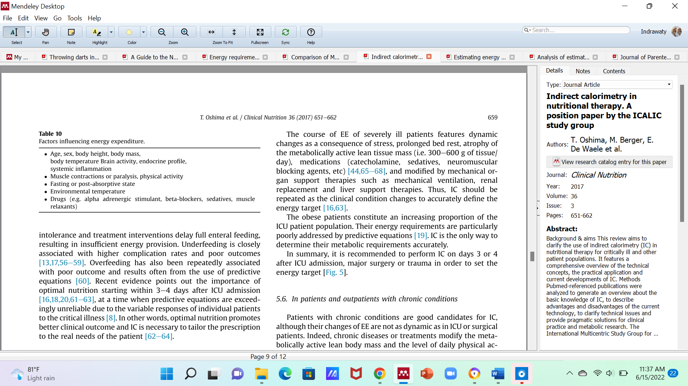
Tabel 3. Faktor yang mempengaruhi kebutuhan energi
Meskipun banyak upaya telah dilakukan untuk membuat persamaan prediksi yang disesuaikan dengan evolusi klinis penyakit akut (49), IC tetap menjadi standar emas untuk mengukur EE.(48)
Secara umum, EE yang diukur menentukan target energi untuk resep nutrisi. Namun, selama fase awal penyakit akut, suplai energi endogen dapat menutupi sebagian besar kebutuhan energi, suatu kondisi yang sedikit dipengaruhi oleh suplementasi energi eksogen. Energi yang diberikan secara besar-besaran melebihi kebutuhan akan menghasilkan overfeeding, suatu kondisi yang terkait dengan konsekuensi dan hasil yang buruk. Periode sementara ini umumnya berakhir segera setelah kondisi keseluruhan pasien membaik. Interpretasi yang cermat dari EE oleh IC dalam fase ini diperlukan untuk preskripsi energi yang memadai untuk menghindari overfeeding. Namun, pembatasan energi yang berlebihan akan mengakibatkan kekurangan makan, yang berkaitan dengan hilangnya lean body mass secara progresif , yang mengarah pada hasil yang buruk. Perlu juga dicatat bahwa persamaan prediktif tidak akan dapat memperhitungkan jenis perubahan metabolik ini, dan tingkat kesalahan dalam estimasi EE tidak akan dapat diprediksi.(50,51)

Persamaan Prediktif
Pada pasien ICU, tujuan pemberian kalori adalah jumlah energi yang dibutuhkan untuk metabolisme basal untuk mempertahankan massa tubuh tanpa lemak dan untuk membatasi efek merusak dari katabolisme. Ada 2 cara umum yang diusulkan untuk mengevaluasi REE, termasuk persamaan prediktif dan kalorimetri tidak langsung (IC). IC adalah standar emas, tetapi membutuhkan personel terlatih dan mahal.(52) Selain itu, banyak ICU tidak memiliki IC. Juga, beberapa kondisi tertentu dapat membatasi penggunaan IC; oleh karena itu, banyak persamaan telah dikembangkan untuk memprediksi REE pada orang dewasa yang sakit kritis. Namun, setiap persamaan yang dipublikasikan mungkin tidak dapat digeneralisasi untuk pasien ICU karena dikembangkan pada populasi pasien yang unik.(47,53) Misalnya, Harris–Benedict (HBE) dan Mifflin–St. Jeor (MSJ) dikembangkan sukarelawan normal sementara Ireton-Jones (IJ), American College of Chest Physicians, Swinamer, dan Penn State Equation (PSE) dikembangkan pada pasien rawat inap.(54)
Ada lebih dari 200 persamaan prediktif yang ada. Banyak yang dikembangkan selama 50-80 tahun yang lalu dan mungkin tidak mencerminkan komposisi tubuh, risiko gizi, usia, atau etnis dari populasi tempat mereka diterapkan. Seringkali tidak ada konsensus tentang bagaimana persamaan prediktif dipilih, dan hasilnya dapat bervariasi secara signifikan antara dokter.
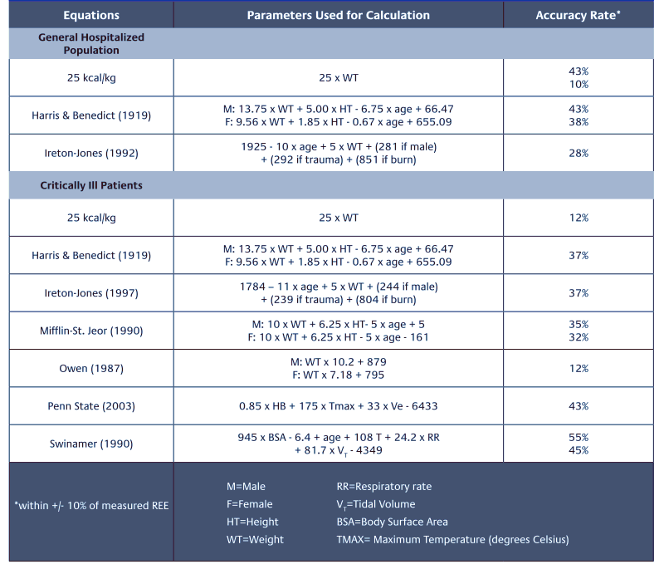
Selain itu, ada besar segmen populasi di mana persamaan prediktif tidak memiliki studi validasi yang dilakukan.
Tabel 4. Persamaan prediktif

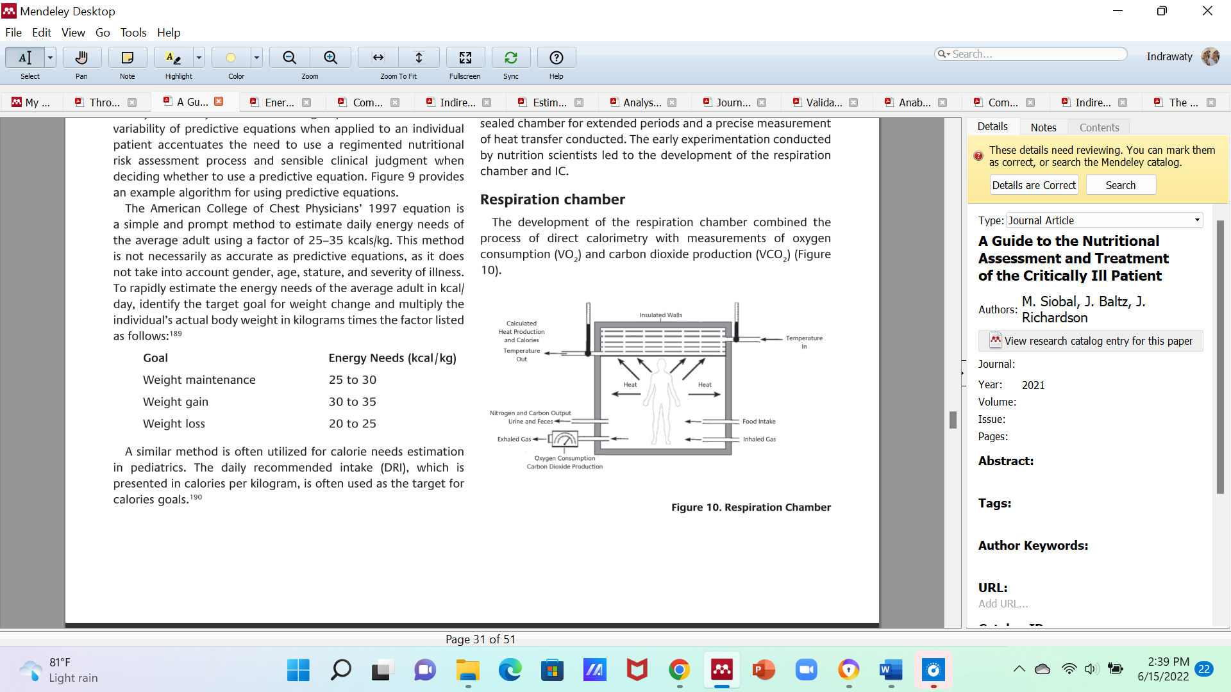
Selain itu, ada besar segmen populasi yang jarang diteliti yaitu kelompok lansia dan ras non-kulit putih. Untuk memperkirakan dengan cepat kebutuhan energi rata-rata orang dewasa dalam kkal/hari, dapat menggunakan cara sebagai berikut :
Tabel 5. estimasi kebutuhan energi

Kelemahan persamaan prediktif dan penggunaan indirect calorimetry telah menjadi subyek evaluasi dan rekomendasi dari ESPEN dan ASPEN, keduanya lebih memilih penggunaan indirect calorimetry untuk mengevaluasi kebutuhan pasien ICU (dinilai rekomendasi yang sangat lemah) oleh ASPEN. Persamaan prediktif dikaitkan dengan ketidakakuratan yang signifikan (sampai 60%), yang mengarah ke evaluasi kebutuhan yang berlebihan atau kurang dan mendorong pemberian makan yang berlebihan atau kurang. Banyak meta-analisis telah menunjukkan nilai persamaan prediktif yang buruk, variabilitas yang meningkat karena berat badan tetap menjadi nilai yang sulit untuk dinilai secara akurat. Jika indirect calorimetry tidak tersedia, telah terbukti lebih akurat daripada persamaan REE dari VCO2 yang hanya diperoleh dari ventilator (REE VCO2 x [122]) tetapi kurang dari kalorimetri tidak langsung. VO2 dihitung dari kateter arteri pulmonalis dapat juga dapat digunakan. Jika tidak ada pengukuran kalorimetri, VO2 atau VCO2 tidak langsung, penggunaan persamaan berbasis berat sederhana (seperti 20 - 25 kkal/kg/hari) : opsi paling sederhana mungkin lebih disukai.(36)

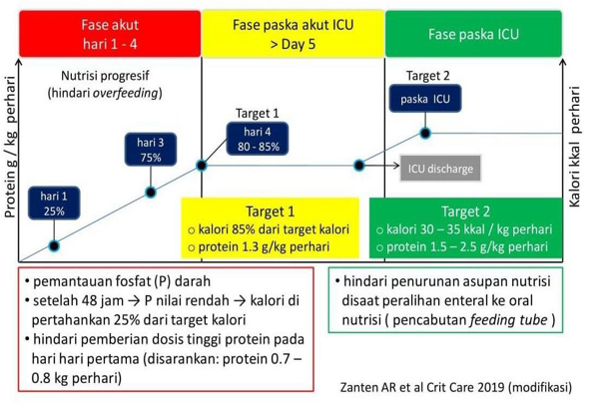
Gambar 16. Strategi penatalaksanaan nutrisi di ICU

BAB III
KERANGKA PENELITIAN

3.1 Kerangka Teori
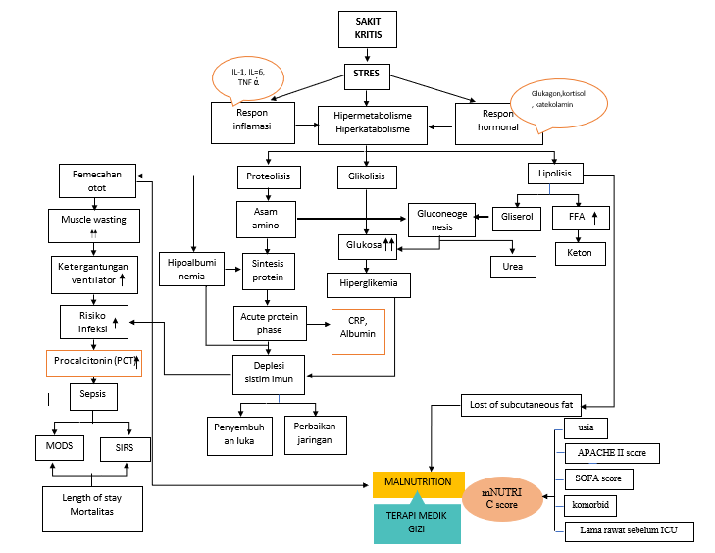

3.2 Kerangka Konsep

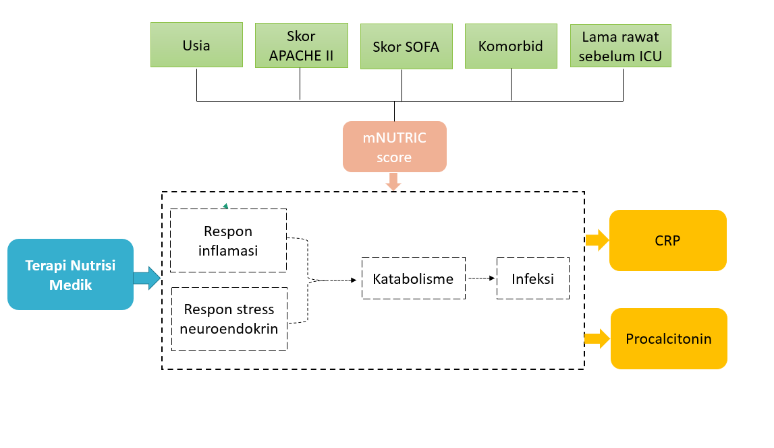
Variabel independen
Variabel dependen
Variabel antara
Variabel control

3.3 Hipotesis Penelitian
- Terdapat hubungan terapi medik gizi dengan CRP pada pasien sakit kritis di Intensive Care Unit
- Terdapat hubungan terapi medik gizi dengan Procalcitonin pada pasien kritis di Intensive Care Unit

BAB IV
METODE PENELITIAN

4.1 Rancangan Penelitian
Penelitian ini menggunakan metode retrospective cohort study pada pasien kritis di Rumah Sakit Pendidikan Wahidin Sudirohusodo

4.2 Tempat dan Waktu Penelitian
Penelitian ini dilakukan di Rumah Sakit Pendidikan Dr.Wahidin Sudirohusodo pada bulan September 2022 menggunakan data rekam medis pasien kritis di Rumah Sakit Pendidikan Dr. Wahidin Sudirohusodo Makassar tahun 2020 – 2021.

4.3 Populasi dan Sampel Penelitian
4.3.1 Populasi
Populasi penelitian adalah semua pasien kritis di Intensive Care Unit Rumah Sakit Pendidikan Dr. Wahidin Sudirohusodo dari tahun 2020 – 2021.
4.3.2 Sampel
Sampel penelitian adalah semua pasien kritis di Intensive Care Unit Rumah Sakit Pendidikan Dr. Wahidin Sudirohusodo yang memenuhi kriteria inklusi.
- Kriteria inklusi
- Pasien usia diatas 18 tahun
- Dirawat di Intensive Care Unit sentral > 48 jam
- Mendapatkan terapi medik gizi
- Kriteria eksklusi
- Data tidak lengkap

4.4 Besar dan Teknik Pengambilan Sampel
Besar sampel dalam penelitian ini ditentukan dengan menggunakan metode total sampling yaitu semua pasien yang dirawat di Intensive care unit di Rumah Sakit Dr. Wahidin Sudirohusodo Makassar tahun 2020 – 2021 sesuai kriteria inklusi

4.5 Identifikasi dan Klasifikasi Variabel
4.5.1 Identifikasi Variabel
Variabel yang ada dalam penelitian ini adalah :
- Terapi Medik Gizi
- mNUTRIC-score
- CRP
- Procalcitonin

4.5.2 Klasifikasi Variabel
4.5.2.1 Variabel bebas :
- Terapi Medik Gizi
      - Variabel tergantung :
- CRP
- Procalcitonin
      - Variabel Kontrol:
- mNUTRIC-score
- usia
- Apache II score
- Sofa score
- Komorbid
- Lama rawat sebelum ICU

4.6 Definisi Operasional
- Terapi medik gizi adalah terapi nutrisi yang adekuat diberikan baik secara oral, enteral dan parenteral dengan kecukupan energi dan protein
Kriteria Obyektif:
Kecukupan energi dihitung dengan persamaan prediksi 25-30 kkal / kgBB dan dinyatakan dalam kilokalori (kkal) dimana dibagi 2 variabel yaitu :
- Trofic feeding = <600 kkal
- Full feeding : ≥ 600 kkal.(55)
- mNUTRIC-score: adalah alat penilaian risiko yang baru diusulkan, berdasarkan usia, tingkat keparahan penyakit yang dicerminkan oleh APACHE II dan Sequential Organ Skor kegagalan (SOFA), komorbiditas, hari dari rumah sakit kemudian masuk ICU tanpa adanya penilaian interleukin 6.(3)
Kriteria Obyektif:
mNUTRIC score dinyatakan dengan sistim skoring dimana 0–4 sebagai “skor rendah”, dengan risiko rendah dan 5–9 sebagai “skor tinggi”, dengan hasil klinis terkait dengan luaran klinis yang lebih buruk.(3)
- C-reactive protein: CRP adalah protein fase akut positif yang diproduksi oleh hati sebagai respons terhadap stimulasi oleh interleukin (IL-6) dan merupakan biomarker kimia peradangan, dan juga telah terbukti terlibat dalam beberapa fungsi imunologi.(56)
Kriteria Obyektif:
- Minor elevation mengacu pada kadar antara 0,3 mg/dl - 1,0 mg/dl. Hal ini dapat terjadi pada orang yang tidak banyak bergerak, hamil, atau hidup dengan kondisi kronis, seperti diabetes. Infeksi ringan seperti flu biasa juga dapat memicu peningkatan CRP.
- Moderate elevation mengacu pada kadar antara 1,0 mg/dl - 10,0 mg/dl yang dapat menandakan masalah yang lebih signifikan. Peningkatan sedang dapat disebabkan oleh peradangan akut akibat infeksi atau peradangan kronis akibat penyakit serius, seperti RA atau penyakit jantung.
- Severe elevation mengacu pada tingkat di atas 50,0 mg/dl. Peningkatan ini memperingatkan adanya infeksi bakteri akut.(23)
Definisi Pemeriksaan CRP yaitu :
- CRP I : Pemeriksaan I
- CRP II : Pemeriksaan II
- KJS : Pasien yang dikonsul dan rawat bersama Gizi Klinik
- Non KJS : Pasien yang tidak dikonsul Gizi Klinik

- Procalcitonin: sebagai biomarker penanda awal sepsis (membedakan etiologi bakteri dan non bakteri) dan sebagai panduan pengelolaan terapi antibiotik
Kriteria Obyektif:
Penatagunaan antibiotik berdasarkan kriteria di bawah ini :
- PCT <0,1 ng/mL sangat tidak dianjurkan
- PCT <0,25 ng/mL tidak dianjurkan
- PCT >0,25 ng/mL dianjurkan
- PCT >0,5 ng/mL sangat dianjurkan.(30)

Adapun interpretasi kadar procalcitonin terbagi atas 4, yaitu :(24,31)
- Low risk sepsis : 0,05 - <0,5 ng/ml
- Possible sepsis : 0,5 - <2 ng/ml
- Moderate sepsis : 2 - <10 ng/ml
- Severe sepsis : ≥ 10 ng/ml.
Definisi Pemeriksaan Procalcitonin yaitu :
- Procalcitonin I : Pemeriksaan I
- Procalcitonin II : Pemeriksaan II

4.7 Alur Penelitian dan Teknik Pengumpulan Data
4.7.1 Alur Penelitian
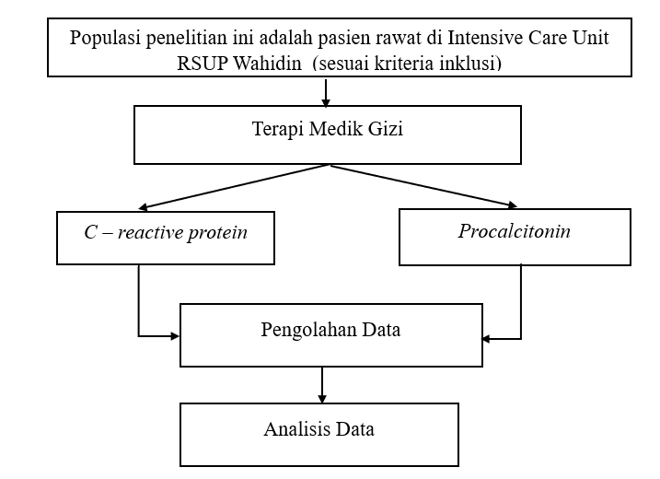

Keterangan Gambar:
- Dari populasi pasien kritis dirawat di ICU RSUP Dr. Wahidin Sudirohusodo pada tahun 2020-2021 dijadikan sampel penelitian.
- Dilakukan penelusuran pasien kritis dengan menggunakan APACHE II dan SOFA score dan Terapi Medik Gizi (TMG).
- Selanjutnya dilakukan pengolahan dan analisis data untuk mempelajari hubungan Terapi Medik Gizi (TMG) dengan biomarker C-reactive protein dan Procalcitonin.

Teknik dan Prosedur Pengumpulan Data
- Pengumpulan data berdasarkan diagnosis critical ill yang dirawat di ICU RSUP Wahidin Sudirohusodo dan memenuhi kriteria inklusi dan eksklusi.
- Dilakukan pencatatan data rekam medis pasien, termasuk identitas.
- Dilakukan pengumpulan data dan analisis terapi medik gizi terhadap biomarker inflamasi C-reactive protein dan Procalcitonin.
- Data yang diperoleh diolah dengan menggunakan uji statistik dan disajikan dalam bentuk tabel, grafik atau diagram.

Data penelitian dikumpulkan dan ditampilkan dalam bentuk grafik maupun tabel meliputi: distribusi usia; distribusi jenis kelamin; data laboratorium ; serta data variabel lain. Variable-varibel dalam penelitian ini dilakukan uji statistik dengan menggunakan program jadi yaitu The Statistical Package for the Social Sciences Program (SPSS) versi 25.0. Uji statistik yang digunakan meliputi: analisis univariat dan analisis bivariat. Analisis univariat digunakan unutk deskripsi karakter dan data dasar berupa distribusi frekuensi yang disajikan dalam bentuk tabel dan grafik Analisi bivariat dengan Uji One Way Anova dan T-Test, jika didapatkan data terdistribusi normal atau uji Mann Whitney jika didapatkan data tidak terdistribusi normal. Untuk mengevaluasi hubungan kuantitatif dan variabel ordinal dilakukan Pearson atau Spearman linear correlation test.
Hasil uji signifikan jika p < 0.05. Keputusan hasil pengujian hipotesis ditetapkan tidak bermakna, bila p > 0.05, bermakna, bila p ≤ 0.05 dan sangat bermakna bila p < 0.01.

4.8 Izin Penelitian
Penelitian ini telah mendapatkan persetujuan etik dari Komite Etik Penelitian Kesehatan Fakultas Kedokteran Universitas Hasanuddin dengan nomor: 484/UN 4.6.4.5.31/PP36/2022 dan mendapatkan izin dari RS Wahidin Sudirohusodo.

BAB V HASIL DAN PEMBAHASAN
HASIL DAN PEMBAHASAN

5.1 Hasil Penelitian
Penelitian berlangsung antara 14 September 2022 – 14 Desember 2022 setelah mendapatkan persetujuan etik dari Komite Etik Penelitian Kesehatan Fakultas Kedokteran Universitas Hasanuddin tertanggal 5 September 2022 dan izin penelitian dari RSUP Dr Wahidin Sudirohusodo, tertanggal 14 September 2022. Sampel penelitian diperoleh dari Instalasi Rekam Medik RSUP Dr. Wahidin Sudirohusodo, yaitu semua pasien dewasa rawat inap yang dirawat Intensive Care Unit (ICU) periode tahun 2020 sampai dengan periode tahun 2021.
Seluruh calon subyek yang layak dilakukan pengkajian data melalui rekam medis dan SIRS, hasil yang diperoleh dicatat dalam buku register sampel penelitian berupa identitas berupa umur, jenis kelamin, pendidikan, pekerjaan, tanggal masuk dan keluar RS, kondisi saat keluar RS, lama perawatan di RS, lama mendapatkan terapi gizi, diagnosis masuk rumah sakit, diagnosis gizi, penyakit komorbid dan jumlahnya, serta hasil laboratorium berupa darah rutin, albumin, TLC , CRP, Procalcitonin dan hasil laboratorium lainnya. Hasil laboratorium yang digunakan untuk analisis untuk marker inflamasi CRP dan Procalcitoni diambil saat pemeriksaan pertama dan kedua pasien perawatan di Intensive Care Unit di Rumah Sakit Wahidin Sudirohusodo.

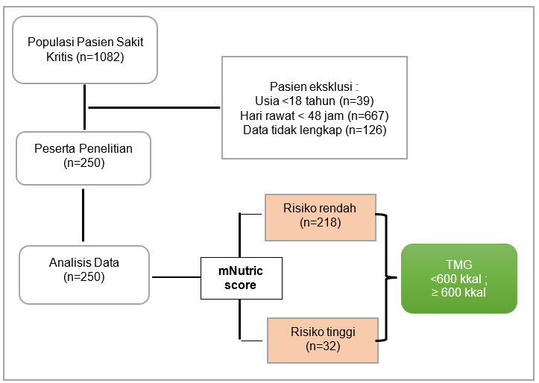
Gambar 17. Flowchart Peneltitian
Gambar 17, menampilkan alur penyaringan sampel penelitian. Dari pengambilan data di rekam medis RSUP Wahidin Sudirohusodo Makassar, diperoleh data pasien kritis di ruang Intensive Care Unit sebanyak 1082 pasien. Setelah dilakukan penyaringan dengan kriteria inklusi, maka diperoleh subyek penelitian sebanyak 250 pasien dan kemudian dilanjutkan dengan melakukan analisis data dimana peserta dibagi dalam 2 kategori dengan menggunakan mNutric score sebagai alat skrining dan terapi medik gizi dengan pemberian kalori yang terdiri dari 2 kategori yaitu trofic feeding (<600 kkal) dan full feeding (≥ 600 kkal).

Tabel 6 Gambaran Karakteristik Pasien Sakit Kritis di Intensive Care Unit
Kategori |  |  | Risiko Rendah |  | Nilai p | Risiko Tinggi |  | Nilai p
 |  |  | < 600 | ≥ 600 | Nilai p | < 600 | ≥ 600 | Nilai p
Usia | 18-40 tahun | N | 47 | 48 | 0.151 | 3 | 1 | 0.600
Usia | 18-40 tahun | % | 37.9% | 51.1% | 0.151 | 17.6% | 6.7% | 0.600
Usia | 41-60 tahun | N | 58 | 35 | 0.151 | 6 | 7 | 0.600
Usia | 41-60 tahun | % | 46.8% | 37.2% | 0.151 | 35.3% | 46.7% | 0.600
Usia | > 60 tahun | N | 19 | 11 | 0.151 | 8 | 7 | 0.600
Usia | > 60 tahun | % | 15.3% | 11.7% | 0.151 | 47.1% | 46.7% | 0.600
JK | Laki-laki | N | 59 | 54 | 0.191 | 11 | 9 | 1.000
JK | Laki-laki | % | 47.6% | 57.4% | 0.191 | 64.7% | 60.0% | 1.000
JK | Perempuan | N | 65 | 40 | 0.191 | 6 | 6 | 1.000
JK | Perempuan | % | 52.4% | 42.6% | 0.191 | 35.3% | 40.0% | 1.000
Pendidikan | Tidak sekolah | N | 4 | 4 | 0.660 | 1 | 0 | 0.389
Pendidikan | Tidak sekolah | % | 3.2% | 4.3% | 0.660 | 5.9% | 0.0% | 0.389
Pendidikan | SD | N | 23 | 18 | 0.660 | 2 | 4 | 0.389
Pendidikan | SD | % | 18.5% | 19.1% | 0.660 | 11.8% | 26.7% | 0.389
Pendidikan | SMP | N | 10 | 13 | 0.660 | 5 | 2 | 0.389
Pendidikan | SMP | % | 8.1% | 13.8% | 0.660 | 29.4% | 13.3% | 0.389
Pendidikan | SMA | N | 49 | 35 | 0.660 | 1 | 3 | 0.389
Pendidikan | SMA | % | 39.5% | 37.2% | 0.660 | 5.9% | 20.0% | 0.389
Pendidikan | PT | N | 38 | 24 | 0.660 | 8 | 6 | 0.389
Pendidikan | PT | % | 30.6% | 25.5% | 0.660 | 47.1% | 40.0% | 0.389
Pekerjaan | Bekerja | N | 67 | 52 | 0.959 | 10 | 9 | 1.000
Pekerjaan | Bekerja | % | 54.0% | 55.3% | 0.959 | 58.8% | 60.0% | 1.000
Pekerjaan | Tidak bekerja | N | 57 | 42 | 0.959 | 7 | 6 | 1.000
Pekerjaan | Tidak bekerja | % | 46.0% | 44.7% | 0.959 | 41.2% | 40.0% | 1.000
SOFA | .00 | N | 70 | 52 | 0.722 | 1 | 1 | 0.483
SOFA | .00 | % | 56.5% | 55.3% | 0.722 | 5.9% | 6.7% | 0.483
SOFA | 1.00 | N | 48 | 35 | 0.722 | 8 | 6 | 0.483
SOFA | 1.00 | % | 38.7% | 37.2% | 0.722 | 47.1% | 40.0% | 0.483
SOFA | 2.00 | N | 6 | 7 | 0.722 | 8 | 6 | 0.483
SOFA | 2.00 | % | 4.8% | 7.4% | 0.722 | 47.1% | 40.0% | 0.483
SOFA | 3 | N | 0 | 0 | 0.722 | 0 | 2 | 0.483
SOFA | 3 | % | 0.0% | 0.0% | 0.722 | 0.0% | 13.3% | 0.483
APACHE | .00 | N | 83 | 67 | 0.408 | 2 | 0 | 0.269
APACHE | .00 | % | 66.9% | 71.3% | 0.408 | 11.8% | 0.0% | 0.269
APACHE | 1.00 | N | 39 | 27 | 0.408 | 10 | 8 | 0.269
APACHE | 1.00 | % | 31.5% | 28.7% | 0.408 | 58.8% | 53.3% | 0.269
APACHE | 2.00 | N | 2 | 0 | 0.408 | 4 | 7 | 0.269
APACHE | 2.00 | % | 1.6% | 0.0% | 0.408 | 23.5% | 46.7% | 0.269
APACHE | 3 | N | 0 | 0 | 0.408 | 1 | 0 | 0.269
APACHE | 3 | % | 0.0% | 0.0% | 0.408 | 5.9% | 0.0% | 0.269
Diagnosis Medis | Bedah | N | 102 | 75 | 0.774 | 12 | 9 | 0.798
Diagnosis Medis | Bedah | % | 82.3% | 79.8% | 0.774 | 70.6% | 60.0% | 0.798
Diagnosis Medis | Non Bedah | N | 22 | 19 | 0.774 | 5 | 6 | 0.798
Diagnosis Medis | Non Bedah | % | 17.7% | 20.2% | 0.774 | 29.4% | 40.0% | 0.798
Diagnosis Medik.Gizi | Moderate | N | 28 | 32 | 1.000 | 2 | 3 | 1.000
Diagnosis Medik.Gizi | Moderate | % | 70.0% | 71.1% | 1.000 | 40.0% | 42.9% | 1.000
Diagnosis Medik.Gizi | Severe | N | 12 | 13 | 1.000 | 3 | 4 | 1.000
Diagnosis Medik.Gizi | Severe | % | 30.0% | 28.9% | 1.000 | 60.0% | 57.1% | 1.000
KJS | Ya | N | 40 | 45 | 0.028 | 5 | 7 | 0.522
KJS | Ya | % | 32.3% | 47.9% | 0.028 | 29.4% | 46.7% | 0.522
KJS | Tidak | N | 84 | 49 | 0.028 | 12 | 8 | 0.522
KJS | Tidak | % | 67.7% | 52.1% | 0.028 | 70.6% | 53.3% | 0.522
CRP I | Moderate | N | 2 | 1 | 0.567 | 0 | 0 | -
CRP I | Moderate | % | 7.7% | 2.8% | 0.567 | 0.0% | 0.0% | -
CRP I | Severe | N | 24 | 35 | 0.567 | 3 | 4 | -
CRP I | Severe | % | 92.3% | 97.2% | 0.567 | 100.0% | 100.0% | -
CRP II | Moderate | N | 0 | 1 | 1.000 | 0 | 0 | -
CRP II | Moderate | % | 0.0% | 9.1% | 1.000 | 0.0% | 0.0% | -
CRP II | Severe | N | 2 | 10 | 1.000 |  | 3 | -
CRP II | Severe | % | 100.0% | 90.9% | 1.000 |  | 100.0% | -
Prokalsitonin I | Low risk | N | 13 | 11 | 0.354 | 1 | 2 | 0.924
Prokalsitonin I | Low risk | % | 18.3% | 20.8% | 0.354 | 12.5% | 16.7% | 0.924
Prokalsitonin I | Possible | N | 14 | 17 | 0.354 | 0 | 0 | 0.924
Prokalsitonin I | Possible | % | 19.7% | 32.1% | 0.354 | 0.0% | 0.0% | 0.924
Prokalsitonin I | Moderate | N | 21 | 13 | 0.354 | 1 | 2 | 0.924
Prokalsitonin I | Moderate | % | 29.6% | 24.5% | 0.354 | 12.5% | 16.7% | 0.924
Prokalsitonin I | Severe | N | 23 | 12 | 0.354 | 6 | 8 | 0.924
Prokalsitonin I | Severe | % | 32.4% | 22.6% | 0.354 | 75.0% | 66.7% | 0.924
Prokalsitonin II | Low risk | N | 0 | 1 | 0.483 | 0 | 0 | 0.326
Prokalsitonin II | Low risk | % | 0.0% | 5.3% | 0.483 | 0.0% | 0.0% | 0.326
Prokalsitonin II | Possible | N | 7 | 4 | 0.483 | 1 | 2 | 0.326
Prokalsitonin II | Possible | % | 26.9% | 21.1% | 0.483 | 20.0% | 22.2% | 0.326
Prokalsitonin II | Moderate | N | 10 | 5 | 0.483 | 3 | 2 | 0.326
Prokalsitonin II | Moderate | % | 38.5% | 26.3% | 0.483 | 60.0% | 22.2% | 0.326
Prokalsitonin II | Severe | N | 9 | 9 | 0.483 | 1 | 5 | 0.326
Prokalsitonin II | Severe | % | 34.6% | 47.4% | 0.483 | 20.0% | 55.6% | 0.326

Sumber : Data Primer, 2023
Berdasarkan hasil pada tabel 6 menggambarkan karakteristik demografi dan biokimia pasien serta asupan energi berdasarkan risiko malnutrisinya. Pada kategori pasien KJS dengan risiko rendah malnutrisi terhadap pemberian kalori < 600 kkal dan ≥ 600 kkal didapatkan nilai yang signifikan secara statistik.

Tabel 7 Nilai Rata-rata pada setiap kategori terhadap jumlah kalori
Kat.mNUTRIC | Risiko rendah |  |  |  |  |  | Risiko tinggi
Kat.mNUTRIC | < 600 |  |  | ≥ 600 |  |  | < 600 |  |  | ≥ 600
Kat.mNUTRIC | Mean ± SD | Median | Mean ± SD |  | Median | Mean ± SD |  | Median | Mean ± SD |  | Median
Usia | 46.24 ± 14.24 | 47.00 | 42.20 ± 14.78 |  | 40.00 | 57.59 ± 14.91 |  | 60.00 | 59.80 ± 12.85 |  | 58.00
CRP I | 127.70 ± 79.01 | 132.20 | 154.91 ± 108.66 |  | 128.35 | 148.50 ± 47.98 |  | 153.30 | 120.95 ± 41.64 |  | 132.50
CRP II | 161.15 ± 131.45 | 161.15 | 95.74 ± 82.91 |  | 64.20 | - |  |  | 76.13 ± 21.16 |  | 76.70
Prokalsitoni I | 27.79 ± 50.51 | 3.31 | 15.54 ± 39.49 |  | 1.87 | 73.01 ± 73.66 |  | 59.74 | 58.20 ± 71.87 |  | 36.56
Prokalsitonin II | 11.97 ± 17.21 | 4.34 | 37.64 ± 62.62 |  | 8.65 | 20.42 ± 35.19 |  | 7.38 | 35.55 ± 50.90 |  | 11.90
SOFA | 0.48 ± 0.59 | 0.00 | 0.52 ± 0.63 |  | 0.00 | 1.41 ± 0.62 |  | 1.00 | 1.60 ± 0.83 |  | 2.00
APACHE | 0.35 ± 0.51 | 0.00 | 0.29 ± 0.45 |  | 0.00 | 1.24 ± 0.75 |  | 1.00 | 1.47 ± 0.52 |  | 1.00
mNUTRIC | 2.40 ± 1.10 | 2.00 | 2.19 ± 1.13 |  | 2.00 | 5.24 ± 0.56 |  | 5.00 | 5.60 ± 0.91 |  | 5.00
Sumber : Data Primer, 2023
Berdasarkan hasil pada tabel 7 menunjukkan nilai rata-rata pada kategori usia dan risiko rendah malnutrisi dengan pemberian kalori < 600 kkal vs ≥ 600 kkal : 46.24 ± 14.24 vs 42.20 ± 14.78, kategori CRP I : 127.70 ± 79.01 vs 154.91 ± 108.66, kategori CRP II : 161.15 ± 131.45 vs 95.74 ± 82.91, kategori Procalcitonin I : 27.79 ± 50.51 vs 15.54 ± 39.49, Procalcitonin II : 11.97 ± 17.21 vs 37.64 ± 62.62, SOFA score : 0.48 ± 0.59 vs 0.52 ± 0.63, kategori APACHE score : 0.35 ± 0.51 vs 0.29 ± 0.45, dan mNUTRIC score : 2.40 ± 1.10 vs 2.19 ± 1.13.
Nilai rata-rata pada risiko tinggi malnutrisi dengan kalori < 600 kkal vs ≥ 600 kkal berdasarkan kategori usia : 57.59 ± 14.91 vs 59.80 ± 12.85, kategori CRP I : 148.50 ± 47.98 vs 120.95 ± 41.64, Procalcitonin I : 73.01 ± 73.66 vs 58.20 ± 71.87, Procalcitonin II : 20.42 ± 35.19 vs 35.55 ± 50.90, SOFA score : 1.41 ± 0.62 vs 1.60 ± 0.83, APACHE score : 1.24 ± 0.75 vs 1.47 ± 0.52, mNutric score : 5.24 ± 0.56 vs 5.60 ± 0.91.

Tabel 8 Korelasi antara energi < 600 dan energi ≥ 600 kkal dan CRP dan Procalcitonin
Energi | < 600 |  |  |  | ≥ 600
Energi | Mean | SD | Median | Nilai p | Mean | SD | Median | Nilai p
CRP I | 129.85 | 76.03 | 144.50 | 0.655* | 151.51 | 104.10 | 130.80 | 0.002**
CRP II | 161.15 | 131.45 | 161.15 | 0.655* | 91.54 | 73.66 | 70.45 | 0.002**
Prokalsiton I | 32.37 | 54.45 | 3.72 | 0.018** | 23.41 | 49.33 | 2.26 | 0.072*
Prokalsitonin II | 13.33 | 20.54 | 4.38 | 0.018** | 36.97 | 58.16 | 10.43 | 0.072*
* Uji Wilcoxon
** Uji t Berpasangan
Berdasarkan analisa statistik pada tabel 8 tidak didapatkan korelasi yang signifikan pada variabel energi <600 kkal terhadap kadar CRP I dan II dengan nilai p 0,655 (>0,05), sedangkan pada Procalcitonin didapatkan korelasi yang signifikan secara statistik dengan nilai p 0,018 (<0,05).
Sehingga pada variabel energi ≥ 600 kkal terhadap CRP didapatkan korelasi signifikan secara statistik dengan nilai p 0,002 (<0,05) sedangkan pada procalcitonin didapatkan korelasi yang tidak signifikan secara statistik dengan nilai p 0,072 (>0,05).
Tabel 9 Korelasi antara energi dan mNutric score terhadap CRP dan Procalcitonin
Energi | mNUTRIC | Risiko rendah |  |  |  | Risiko tinggi
Energi | mNUTRIC | Mean | SD | Median | Nilai p | Mean | SD | Median | Nilai p
< 600 | CRP I | 127.70 | 79.01 | 132.20 | 0.655* | 148.50 | 47.98 | 153.30 | -
< 600 | CRP II | 161.15 | 131.45 | 161.15 | 0.655* | 0.00 | 0.00 | 0.00 | -
< 600 | Prokalsitonin II | 27.79 | 50.51 | 3.31 | 0.054* | 73.01 | 73.66 | 59.74 | 0.138*
< 600 | Prokalsitonin II | 11.97 | 17.21 | 4.34 | 0.054* | 20.42 | 35.19 | 7.38 | 0.138*
≥ 600 | CRP I | 154.91 | 108.66 | 128.35 | 0.009** | 120.95 | 41.64 | 132.50 | 0.109*
≥ 600 | CRP II | 95.74 | 82.91 | 64.20 | 0.009** | 76.13 | 21.16 | 76.70 | 0.109*
≥ 600 | Prokalsitonin I | 15.54 | 39.49 | 1.87 | 0.841* | 58.20 | 71.87 | 36.56 | 0.011*
≥ 600 | Prokalsitonin II | 37.64 | 62.62 | 8.65 | 0.841* | 35.55 | 50.90 | 11.90 | 0.011*
*Uji Wilcoxon
*Uji t berpasangan

Berdasaarkan analisa statistik pada tabel 9 pada kategori energi <600 dengan mNutric resiko rendah terhadap CRP dan Procalcitonin didapatkan korelasi yang tidak signifikan yaitu CRP : nilai p 0,655 (>0,05) begitu pula pada Procalcitonin : nilai p 0,054 (˃0,05).
Pada variabel ≥ 600 kkal dengan mNutric score risiko rendah didapatkan korelasi signifikan terhadap CRP dengan nilai p 0,009 (<0,05) sedangkan pada procalcitonin didapatkan korelasi yang tidak signifikan secara statistik dengan nilai p 0,841 (>0,05).
Berdasarkan hasil analisis didapatkan pada variabel ˂ 600 kkal dengan mNutric score resiko tinggi terhadap CRP tidak dapat dianalisa secara statistik karena tdk ada nilai p, sedangkan pada procalcitonin didapatkan korelasi yang tidak signifikan secara statistik dengan nilai p 0,138 (>0,05).
Pada variabel ≥ 600 kkal dengan mNutric score risiko tinggi terhadap CRP didapatkan korelasi yang tidak signifikan secara statistik dengan nilai p 0,109 (˃0,05) sedangkan pada procalcitonin didapatkan korelasi yang signifikan secara statistik dengan nilai p 0,011 (˂0,05).
Tabel 10 Korelasi antara energi dan mNutric score terhadap CRP dan Procalcitonin
KJS |  | I |  |  | II |  |  | Nilai p
 |  | Mean | SD | Median | Mean | SD | Median | Nilai p
KJS | CRP | 151.34 | 101.74 | 137.00 | 78.13 | 61.82 | 64.20 | 0.008
KJS | Prokalsitonin | 31.24 | 59.23 | 2.60 | 36.58 | 56.31 | 12.50 | 0.053
Non KJS | CRP | 129.32 | 79.40 | 103.15 | 124.07 | 108.95 | 143.00 | 0.345
Non KJS | Prokalsitonin | 25.49 | 44.58 | 3.00 | 12.92 | 22.88 | 3.75 | 0.022
* Uji Wilcoxon

Berdasarkan tabel 10 didapatkan perbedaan signifikan diagnosa KJS pada pemeriksaan CRP I dan II dengan nilai p 0.008. (<0.05) Sedangkan variabel KJS dengan kategori pemeriksaam prokalsitonin I didapatkan tidak ada perbedaan signifikan diagnosa KJS pada kategori kadar prokalsitonin I dan II dengan nilai p 0.053.( > 0,05)
Tabel 11. Perbandingan Penggunaan Antibiotik Pada Diagnosa KJS dan Non KJS terhadap Pemeriksaan CRP dan Procalcitonin I dan II
Berdasarkan hasil analisis didapatkan bahwa tidak terdapat perbedaan signifikan diagnosa non KJS pada kategori pemeriksaan CRP I dan II dengan nilai p 0.345 (>0,05). Sedangkan variabel non KJS dengan kategori pemeriksaan prokalsitonin I dan II didapatkan perbedaan signifikan secara statistik dengan nilai p 0.022 (< 0.05).

Antibiotik |  | KJS |  |  | Non KJS |  |  | Nilai p
 |  | Mean | SD | Median | Mean | SD | Median | Nilai p
Ya | CRP I | 151.19 | 103.03 | 135.85 | 129.32 | 79.40 | 103.15 | 0.493
Ya | CRP II | 78.27 | 65.16 | 59.45 | 124.07 | 108.95 | 143.00 | 0.588
Ya | Prokalsitonin I | 29.22 | 56.35 | 2.60 | 25.56 | 45.08 | 3.00 | 0.914
Ya | Prokalsitonin II | 35.22 | 56.85 | 10.69 | 13.76 | 23.48 | 3.94 | 0.100
Tidak | CRP I | 157.50 | 0.00 | 157.50 |  |  |  | -
Tidak | CRP II | 76.70 | 0.00 | 76.70 |  |  |  | -
Tidak | Prokalsitonin I | 101.01 | 140.00 | 101.01 | 22.96 | 29.27 | 22.96 | 1.000
Tidak | Prokalsitonin II | 74.71 | 0.00 | 74.71 | 1.16 | 0.15 | 1.16 | 0.221
* Uji Mann Whitney
Berdasarkan hasil analisis pada 11 didapatkan bahwa pada variabel yang mengkonsumsi antibiotik baik KJS maupun tidak KJS terhadap pemeriksaan CRP dan Procalcitonin tidak didapatkan nilai yang signifikan secara statistik.

5.2 Pembahasan
Tujuan dari penelitian ini adalah untuk melihat hubungan antara terapi medik gizi dengan marker inflamasi yaitu CRP dan Procalcitonin dengan skrining menggunakan mNutric score pada pasien di Intensive care unit RSWS Wahidin. Pada hasil penelitian didapatkan pada variabel energi ≥ 600 kkal dengan mNutric score resiko rendah ditemukan menurun signifikan secara statistik kadar CRP dan variabel energi ≥ 600 kkal dengan mNutric score resiko tinggi ditemukan menurun signifikan secara statistik kadar Procalcitonin.
Penelitian ini menunjukkan bahwa terapi medik gizi dapat mempengaruhi marker inflamasi pada pasien sakit kritis di unit perawatan intensif (ICU), terutama pada marker inflamasi C-reactive protein (CRP) dan procalcitonin (PCT). Terapi medik gizi yang tepat dapat membantu memperbaiki kadar CRP dan PCT yang dapat berdampak pada outcome pasien.
Zhang Q dkk dan Zhang L dkk mengamati pasien ICU dengan pneumonia berat dan diberikan terapi dukungan nutrisi enteral yang dikombinasikan dengan antibakteri obat azitromisin dan natrium sefuroksim dapat secara efektif meningkatkan indeks PA, ALB, dan TF. Tingkat penurunan serum PCT dan CRP dengan prognosis yang baik adalah penting dalam mempopulerkan dan menerapkannya dalam praktik klinis.(57)
Kecukupan energi pada pasien kritis di unit perawatan intensif (ICU) sangat penting untuk mempercepat pemulihan pasien. Pasien kritis sangat sering mengalami gangguan metabolik dan kehilangan banyak energi akibat stres dan infeksi, sehingga kebutuhan nutrisi mereka lebih tinggi dari orang sehat pada umumnya.
Berdasarkan studi literatur menjelaskan secara umum, bahwa kecukupan energi pada pasien kritis di ICU direkomendasikan sekitar 20-25 kkal/kg BB/hari. Namun, setiap pasien memiliki kebutuhan nutrisi yang berbeda tergantung pada kondisi kesehatannya, jenis penyakit, dan tindakan medis yang dilakukan. Kebutuhan energi pasien kritis di ICU dapat ditingkatkan hingga 30-35 kkal/kg BB/hari jika pasien mengalami cedera atau infeksi berat. Zuman O et al. dalam penelitiannya menunjukkan bahwa mencapai suatu Adcal/REE minimal 70% memiliki keunggulan bertahan hidup sedangkan asupan kalori yang lebih tinggi >100% mungkin merugikan. Dengan penilaian kalori optimal tetap dengan menggunakan Indirect Calorimetri sebagai Gold standar.(47)
Kebutuhan ini dapat diberikan melalui makanan yang dikonsumsi melalui mulut atau melalui infus nutrisi parenteral (TPN) atau nutrisi enteral (EN).(58) Defisit energi terakumulasi dengan cepat selama pekan pertama perawatan di ICU dan tidak sepenuhnya dapat dicegah akibat hipermetabolisme yang terjadi. Pengeluaran energi pada subkelompok pasien tertentu (misalnya lansia, obesitas, kurang gizi, lumpuh) tetap tidak pasti jika pengukuran kalorimetri tidak langsung (IC) tidak dilakukan sehingga sulit untuk menetapkan dukungan nutrisi yang tepat. Penting untuk mengidentifikasi jumlah yang aman, minimal dan maksimal untuk nutrisi yang berbeda dan pada berbagai tahap penyakit akut untuk menghindari undernutrition dan overnutrition. Jumlah ini mungkin khusus untuk fase yang berbeda dalam perjalanan waktu suatu penyakit.(51)
Kecukupan energi pada pasien kritis di unit perawatan intensif (ICU) sangat penting untuk mempercepat pemulihan pasien. Pasien kritis sangat sering mengalami gangguan metabolik dan kehilangan banyak energi akibat stres dan infeksi, sehingga kebutuhan nutrisi mereka lebih tinggi dari orang sehat pada umumnya.
Pada penelitian ini didapatkan nilai yang signifikan pada pasien yang mendapatkan kalori yang optimal (≥ 600 kkal) pada resiko tinggi dan resiko rendah malnutrisi. Berbeda dengan penelitian yang dilakukan oleh Wang C dkk yang menyatakan bahwa Pemberian makanan penuh atau trofik pada pasien yang sakit kritis tidak menunjukkan hubungan dengan klinis terlepas dari risiko nutrisi.(55)
Taylor dkk. dan Martin dkk. mengamati bahwa pasien yang menerima volume nutrisi enteral (EN) yang lebih besar memiliki hasil klinis yang lebih baik daripada mereka yang menerima volume yang lebih rendah. Temuan ini sesuai dengan hasil dari karya van Schijndel et al. yang melakukan studi kohort observasional prospektif termasuk 243 pasien bedah medis. Mereka menilai efek pencapaian nutrisi optimal pada pasien ICU selama ventilasi mekanis terhadap mortalitas, dan mengamati bahwa pasien wanita yang mencapai target nutrisinya (berdasarkan hasil pengukuran IC) memiliki hasil yang lebih baik dibandingkan dengan mereka yang tidak. Sebaliknya, efek menguntungkan dari pemberian makan yang optimal tidak diamati pada pasien laki-laki. Dalam studi lain oleh Singer et al. yang melakukan review dan analisis literatur terkait nutrisi di ICU. Menargetkan sasaran energi yang ditentukan oleh IC direkomendasikan untuk pasokan energi yang optimal pada pasien yang sakit kritis.(51)
Berdasarkan hasil penelitian pada tabel 11 menjelaskan tentang korelasi kecukupan energi dan mNUTRIC score terhadap marker inflamasi CRP dan Procalcitonin. Hubungan atau korelasi cukup antara Procalcitonin dengan CRP karena kadar Procalcitonin mencapai puncak lebih cepat dan menurun lebih cepat daripada CRP. (59) Kadarnya meningkat selektif pada kasus infeksi bakteri, sedangkan pada kasus infeksi virus konsentrasinya tetap normal sedangkan CRP adalah suatu mediator inflamasi nonspesifik, merupakan indikator yang sensitif untuk infeksi bakteri, peradangan, dan kerusakan jaringan.(26). Khalil dkk juga melakukan study retrospektif yang menunjukkan bukti baru tentang validitas mNUTRIC sebagai alat untuk menilai risiko gizi pada populasi ICU di Yordania. Skor mNUTRIC yang diperoleh dari data retrospektif saat itu menunjukkan bahwa penggunaan alat ini benar-benar dapat mengidentifikasi dan mendiagnosis pasien yang sakit kritis dengan malnutrisi.(3)
Hasil penelitian ini sesuai dengan hasil yang dikemukakan oleh Lenggo Geni. Dimana hasil yang ditemukan ada hubungan kadar PCT dengan CRP pada pasien infeksi sebesar 0.592 berada dalam rentang 0,41 – 0,70 yang berarti bahwa kadar PCT dengan kadar CRP memiliki hubungan yang cukup begitu pula penelitian yang dilakukan oleh Iskandar dkk menemukan adanya kolerasi antara kadar PCT dengan kadar CRP.(59)
Terapi nutrisi memainkan peran penting dalam pengelolaan pasien sakit kritis. Penundaan yang signifikan dalam inisiasi nutrisi enteral dengan akumulasi defisit kalori telah dikaitkan dengan lebih banyak infeksi nosokomial, lama rawat inap yang lebih lama, dan mortalitas yang lebih tinggi. Dukungan nutrisi selama penyakit kritis menurunkan respons metabolik terhadap stres, mencegah cedera seluler oksidatif, dan memodulasi sistem kekebalan. Respon stres terhadap penyakit kritis menyebabkan fluktuasi luas dalam tingkat metabolisme. Fase hiperkatabolik dapat berlangsung selama 7-10 hari dan dimanifestasikan oleh peningkatan kebutuhan oksigen, curah jantung, dan produksi karbon dioksida. Kebutuhan kalori dapat ditingkatkan hingga 100% selama fase ini. Tujuannya adalah untuk memberikan pemantauan dan dukungan berkelanjutan dengan pemberian makanan berprotein tinggi sambil menghindari pemberian makan yang berlebihan dan kurang makan. Modulasi nutrisi dari respon stres termasuk EN awal, pemberian makro dan mikronutrien yang tepat, dan kontrol glikemik.(5,13,34)

BAB VI KESIMPULAN DAN SARAN
KESIMPULAN DAN SARAN

6.1 Kesimpulan
Terapi medik gizi memainkan peran penting dalam pengelolaan pasien sakit kritis dengan mempertimbangkan waktu, dosis, dan rute pemberian nutrisi sehingga dapat memperbaiki marker inflamasi pasien diantaranya CRP dan Procalcitonin.

6.2 Saran
Perlu diterapkan tim terapi gizi pada seluruh pasien yang dirawat di ICU.

REFERENSI
1. Barker LA, Gout BS, Crowe TC. Hospital Malnutrition : Prevalence , Identification and Impact on Patients and the Healthcare System. 2011;514–27.
2. Bel P, Mathian A, Moreau P, Poitou-bernert C, Jeannin A caroline, Couf J, et al. Clinical Nutrition ESPEN Prevalence and severity of malnutrition in hospitalized COVID-19 patients Doroth e. 2020;(xxxx).
3. Khalil A. Validation of the modified NUTRIC score on critically ill Jordanian patients : A retrospective study. 2020;
4. Penyusun. Panduan Nutrisi Klinis pada Pasien Sakit Kritis [Internet]. Vol. PERDICI. 2021. Available from: www.perdici.org
5. Bukhari A, Taslim NA, As’ad S, Rasyid H, Muchtar F, Rosdiana R, et al. Comparison of Different Early Enteral Feeding Formulas on Critically Ill Patients. Vol. 66, J Nutr Sci Vitaminol. 2020.
6. Blaser AR, Starkopf J, Alhazzani W, Berger MM, Casaer MP, Deane AM, et al. Early enteral nutrition in critically ill patients : ESICM clinical practice guidelines. Intensive Care Med. 2017;43(3):380–98.
7. Rubinsky MD, Clark AP. Early Enteral Nutrition in Critically Ill Patients. 2012;(October).
8. Robertson LC, Al-haddad M. Recognizing the critically ill patient. Anaesthesia and Intensive Care Medicine [Internet]. 2013;14(1):11–4. Available from: http://dx.doi.org/10.1016/j.mpaic.2012.11.010
9. Hotchkiss RS, Moldawer LL, Opal SM, Reinhart K, Isaiah R, Vincent J louis, et al. HHS Public Access. 2017;1–47.
10. Florida C. Tap into engagement.
11. Kemenkes RI. Hasil Utama Riskesdas 2018. 2018;
12. Casaer MP, Ziegler TR. Endocrine and metabolic considerations in critically ill patients 2 Nutritional support in critical illness and recovery. Lancet Diabetes Endocrinol. 2015;8587(15):1–12.
13. Siobal MS, Baltz JE, Richardson J. A Guide to the Nutritional Assessment and Treatment of the Critically Ill Patient. 2021;
14. Maskoen TT, Dokter P, Care I. Panduan Nutrisi Klinis pada Pasien Sakit Kritis. 2021.
15. Heyland DK, Dhaliwal R, Jiang X, Day AG. Identifying critically ill patients who benefit the most from nutrition therapy : the development and initial validation of a novel risk assessment tool. 2011;
16. Chu DC, Mehta AB, Walkey AJ. Practice patterns and outcomes associated with procalcitonin use in critically ill patients with sepsis. Clinical Infectious Diseases. 2017 Jun 1;64(11):1509–15.
17. Mehta NM, Skillman HE, Irving SY, Coss-bu JA, Vermilyea S, Farrington EA, et al. Guidelines for the Provision and Assessment of Nutrition Support Therapy in the Pediatric Critically Ill Patient : Society of Critical Care Medicine and American Society for Parenteral and Enteral Nutrition. 2017.
18. Calabro P, Chang DW, Willerson JT, Yeh ETH. Research Correspondence Release of C-Reactive Protein in Response to Inflammatory Cytokines by Human Adipocytes : Letters to the Editor. J Am Coll Cardiol [Internet]. 2005;46(6):1112–3. Available from: http://dx.doi.org/10.1016/j.jacc.2005.06.017
19. Póvoa P, Coelho L, Almeida E, Fernandes A, Mealha R, Moreira P, et al. C-reactive protein as a marker of infection in critically ill patients. Clinical Microbiology and Infection. 2005;11(2):101–8.
20. Szalai AJ, Cott JLVAN, Ghee JRMC, Volanakis JE, Benjamin WH. Human C-Reactive Protein Is Protective against Fatal Salmonella enterica Serovar Typhimurium Infection in Transgenic Mice. 2000;68(10):5652–6.
21. Coelho L, Almeida E, Fernandes A, Mealha R, Moreira P, Sabino H. C-reactive protein as a marker of infection in critically ill patients. 2004;
22. Sproston NR, Ashworth JJ. Role of C-reactive protein at sites of inflammation and infection. Vol. 9, Frontiers in Immunology. Frontiers Media S.A.; 2018.
23. Soliman M, Huizen J, Villines Z. What does it mean if you have a high C-reactive protein level?
24. Vijayan AL, Ravindran S, Saikant R, Lakshmi S, Kartik R, Manoj G. Procalcitonin : a promising diagnostic marker for sepsis and antibiotic therapy. 2017;1–7.
25. Jacobs JW, Potts JT, Habener JF. Calcitonin precursor identified by cell-free translation of mRNA. Journal of Biological Chemistry [Internet]. 1979;254(21):10600–3. Available from: http://dx.doi.org/10.1016/S0021-9258(19)86561-4
26. Dharaniyadewi D, Chen LK, Suwarto S. Peran Procalcitonin sebagai Penanda Inflamasi Sistemik pada Sepsis. Jurnal Penyakit Dalam Indonesia. 2017 Jan 27;2(2):116.
27. Kobayashi H, Amrein K, Su JAL, Christopher KB. Procalcitonin metabolomics in the critically ill reveal relationships between inflammation intensity and energy utilization pathways. Sci Rep [Internet]. 2021;1–10. Available from: https://doi.org/10.1038/s41598-021-02679-0
28. Lieberman JAYM. Appropriate antibiotic use and why it is important : the challenges of bacterial. 2003;22(12):1143–51.
29. Simon P, Milbrandt EB, Emlet LL. Procalcitonin-guided antibiotics in severe sepsis. 2008;12(6):3–5.
30. Azzini AM, Dorizzi RM, Sette P, Vecchi M, Coledan I, Righi E, et al. A 2020 review on the role of procalcitonin in different clinical settings : an update conducted with the tools of the Evidence Based Laboratory Medicine. 2020;8(9):1–17.
31. Whitlock J. Procalcitonin Blood Test Results and What They Mean A Test Used to Diagnose Sepsis What Is a Procalcitonin Test?
32. Singer P, Berger MM, Van den Berghe G, Biolo G, Calder P, Forbes A, et al. ESPEN Guidelines on Parenteral Nutrition: Intensive care. Clinical Nutrition. 2009;
33. Hill A, Elke G, Weimann A. Nutrition in the intensive care unit—a narrative review. Nutrients. 2021;13(8):1–26.
34. Mcclave SA, Taylor BE, Martindale RG, Warren MM, Johnson DR, Braunschweig C, et al. Guidelines for the Provision and Assessment of Nutrition Support Therapy in the Adult Critically Ill Patient : Society of Critical Care Medicine ( SCCM ) and American Society for Parenteral and Enteral Nutrition ( A . S . P . E . N .) Preliminary Remarks . 2016;
35. Arabi YM, Casaer MP, Chapman M, Heyland DK, Ichai C, Marik PE, et al. The intensive care medicine research agenda in nutrition and metabolism. Intensive Care Med. 2017;43(9):1239–56.
36. Singer P, Blaser AR, Berger MM, Alhazzani W, Calder PC, Casaer MP, et al. ESPEN guideline on clinical nutrition in the intensive care unit. Clinical Nutrition. 2019;
37. Hiesmayr M. Nutrition risk assessment in the ICU. 2012;15(2):174–80.
38. Howard P. Keynote Lecture 2 Practical nutritional support : working together to make it happen. 2001;415–8.
39. Cahill NE, Dhaliwal R, Day AG, Jiang X, Heyland DK. Nutrition therapy in the critical care setting: What is “best achievable” practice? An international multicenter observational study*. 2010;38(2).
40. Reber E, Gomes F, Vasiloglou MF, Schuetz P. Nutritional Risk Screening and Assessment. :1–19.
41. Machado A, Marchetti J, Forte A. NUTRIC Score : Isolated and Combined Use With the NRS-2002 to Predict Hospital Mortality in Critically Ill. 2020;00(0):1–7.
42. Ch M, Kristine DV, Koekkoek WAC, Opdam MH, Blokland D Van, Rh A. Nutritional assessment of critically ill patients : validation of the modi fi ed NUTRIC score. Eur J Clin Nutr [Internet]. 2018;428–35. Available from: http://dx.doi.org/10.1038/s41430-017-0008-7
43. Mustafić S, Brkić S, Prnjavorac B, Sinanović A, Porobić-jahić H. Diagnostic and prognostic value of procalcitonin in patients with sepsis. 2018;15(June):93–100.
44. Jensen GL, Hsiao PY, Wheeler D. Journal of Parenteral and Enteral Nutrition. 2012;
45. Wang CY, Fu PK, Chao WC, Wang WN, Chen CH, Huang YC. Full versus trophic feeds in critically ill adults with high and low nutritional risk scores: A randomized controlled trial. Nutrients. 2020 Nov 1;12(11):1–12.
46. Estimation E. Journal of Parenteral and Enteral Nutrition. 2013;
47. Zusman O, Theilla M, Cohen J, Kagan I, Bendavid I, Singer P. Resting energy expenditure, calorie and protein consumption in critically ill patients: A retrospective cohort study. Crit Care. 2016 Nov 10;20(1).
48. Frankenfield DC, Ashcraft CM. Estimating energy needs in nutrition support patients. Journal of Parenteral and Enteral Nutrition. 2011;35(5):563–70.
49. Savard JF, Faisy C, Lerolle N, Guerot E, Diehl JL, Fagon JY. Validation of a predictive method for an accurate assessment of resting energy expenditure in medical mechanically ventilated patients. Crit Care Med. 2008;36(4):1175–83.
50. Rennie MJ. Anabolic resistance in critically ill patients. Crit Care Med. 2009;37(SUPPL. 10):398–9.
51. Ndahimana D, Kim EK. Energy Requirements in Critically Ill Patients. Clin Nutr Res. 2018;7(2):81.
52. Wooley JA, Sax HC. Indirect Calorimetry: Applications to Practice. Vol. 18, Nutrition in Clinical Practice. American Society for Parenteral and Enteral Nutrition; 2003. p. 434–9.
53. McClave SA, Martindale RG, Kiraly L. The use of indirect calorimetry in the intensive care unit. Curr Opin Clin Nutr Metab Care. 2013;16(2):202–8.
54. MacDonald A, Hildebrandt L. Comparison of formulaic equations to determine energy expenditure in the critically ill patient. Nutrition. 2003;19(3):233–9.
55. Wang N, Wang MP, Jiang L, Du B, Zhu B, Xi XM. Association between the modified Nutrition Risk in Critically Ill (mNUTRIC) score and clinical outcomes in the intensive care unit: a secondary analysis of a large prospective observational study. BMC Anesthesiol. 2021 Dec 1;21(1).
56. Grander W, Koller B, Ludwig C, Dünser MW, Gradwohl-Matis I. High crp levels after critical illness are associated with an increased risk of rehospitalization. Shock. 2018;50(5):525–9.
57. Zhou Q, Zhang L, Wang X, Wang Q, Zhang D, Yuan Y. Clinical efficacy of nutrition support therapy combined with antibiotics in the patients of community-acquired pneumonia and its influence on serum pct and crp. Vol. 32, Pak. J. Pharm. Sci. 2019.
58. Raymond A, Zanten H Van, Waele E De, Wischmeyer PE. Nutrition therapy and critical illness : practical guidance for the ICU , post-ICU , and long-term convalescence phases. 2019;1–10.
59. Geni L, Marisi Rotua Panjaitan L, Studi III Analis Kesehatan PD, Kesehatan F, Mohammad Husni Thamrin U. HUBUNGAN KADAR PROCALCITONIN (PCT) DENGAN C-REACTIVE PROTEIN (CRP) PADA PASIEN INFEKSI DI RUMAH SAKIT PLUIT. Maret 2019 p-Open Journal System (OJS): journal.thamrin.ac.id [Internet]. 2019;5(1). Available from: http://journal.thamrin.ac.id/index.php/anakes/issue/view/33
60. Lobo SMA, Lobo FRM, Peres Bota D, Lopes-Ferreira F, Soliman HM, Mélot C, et al. C-reactive protein levels correlate with mortality and organ failure in critically III patients. Chest. 2003 Jun 1;123(6):2043–9.

